三亚市政府采购文件

项目名称：上海外国语大学三亚附属中学物业管理服务
项目编号：SYZFCG-2021-8
采购方式：公开招标
采购人：上海外国语大学三亚附属中学

三 亚 市 政 府 采 购 中 心
二零二一年七月二十一日

政府采购计算机辅助评标须知

一、电子投标文件的编制及报送要求
1、电子投标文件应当统一使用符合国家检测标准经所属交易平台认可的“电子标书制作工具”制作投标文件。电子投标文件的文本等其他内容编制后，需导入“电子标书制作工具”生成电子投标文件。
2、“电子标书制作工具”必须配备含有本单位电子标书工具加密锁才能使用，采购供应商不得将电子标书工具加密锁转借或使用他人的电子标书工具加密锁编制投标文件。
3、如本招标文件要求采购供应商同时提交电子投标文件和纸质投标文件，为确保电子文件与纸质文件一致，纸质投标文件应使用“电子标书制作工具”的打印功能进行打印。如电子文件和纸质文件存在不一致的地方，以电子投标文件为准。
4、为保证电子投标文件的合法性、安全性和完整性，电子文件转换完成后，应在规定部位加盖含有CA数字证书的电子印章，并使用CA数字证书进行加密，生成后缀名为GPT格式的加密投标文件用于正常的投标工作。
5、电子投标文件制作完成后，应将电子投标文件复制到光盘及U盘各一份，按照招标文件的相对应条款的规定进行密封及递交，如有电子招标投标系统，在投标截止时间之前将加密的电子投标文件上传至电子招标投标系统。光盘表面应粘贴标签，写明项目名称、采购人名称、采购供应商名称等信息。光盘及U盘只能有文件名一致、内容一致的电子投标文件，不得含有其他无关文件，否则其投标将被拒绝。开标时，以在电子招标投标系统上传的文件导入为准，如上传文件无法导入，则导入光盘上的文件,如光盘上的文件无法读取时,则导入U盘上的文件。若电子招标投标系统上传的文件、光盘和U盘文件全部无法读取，则该投标文件应被拒绝。
6、提交光盘及U盘介质中只能有内容一致的唯一电子标书文件，不能有其它任何文件，注意查杀电脑病毒。
7、开标必须携带加密投标文件的CA数字证书和光盘、U盘拷贝的投标书。

二、计算机辅助开、评标方法
1、采购代理（或采购人）应安排熟悉计算机辅助开标系统的工作人员登录开标系统进行的开标工作。
1.1 开标系统包含开标倒计时、同步投标人、开标准备、开标、唱标、开标报表、开标结束共七个功能环节。
1.2 登录系统后，进入到项目管理界面，选择本次需要开标的项目，点击【进入开标系统】按钮即可以进入到项目开标主流程页面。
1.3 在开标时间未到达之前，会显示开标倒计时剩余时间。到达开标时间后，开标准备、开标、唱标、开标报表、开标结束等功能方可进行操作。
1.4 在系统中可使用【同步投标人】功能，同步已报名的供应商信息。
1.5 【开标】阶段中会显示投标单位、文件状态、投标人解密信息，可使用【同步投标文件】功能批量获取采购单位在交易系统上传的加密电子投标文件。之后在开标电脑上，依次插入各供应商的CA数字证书进行投标文件解密。解密成功后，界面上会显示绿色的“已解密”。如批量获取不成功或解密失败可使用采购供应商的光盘或U盘重新导入电子版投标文件并重新解密。
1.6 解密阶段完成后，在【唱标】页面可显示唱标信息，可由采购代理（或采购人）唱读供应商名称、报价、交付期等内容。
1.7 【开标报表】页面记录开标过程产生的数据，并且可添加记录开标现场情况和开标现场人员情况，具体由采购代理（或采购人）进行操作记录。
1.8 开标活动完成后，点击【开标结束】按钮可进行评标活动。
2、评标委员会到齐后可进行评标工作
2.1 公开招标和邀请招标类型的项目须有采购人组织建立资格审查小组，进行资格审查工作，资格审查人员可登录系统进行资格审查。
2.2 评标专家需使用个人账号和密码登录计算机辅助评标系统进行评标，根据招标文件设定的评标流程依次完成符合性评审或打分评审，即可完成本次评标工作。 如电子文件和纸质文件存在不一致的地方，以电子投标文件为准。
2.3 评标完成后，评标专家应使用CA数字证书在评标报表上加盖电子印章，最后会生成包含评标专家数字签名的电子评标报表，可供采购代理（采购人）打印书面评标报表。

目 录
第一部分 招标公告 5
第二部分 投标人须知 9
第三部分 采购需求 22
第四部分 合同一般条款 35
第五部分 合同专用条款（范本） 41
第六部 分 评标方法和标准 44
第七部分 投标文件格式要求 54
初步评审表各项页码索引表 55
综合评分表各项页码索引表 56
1、开标一览表格式 57
2.联合体投标协议书（不接受联合体） 59
一、报价文件格式 60
二、商务响应文件 62
三、采购需求响应文件 82

第一部分 招标公告
项目概况
上海外国语大学三亚附属中学物业管理服务招标项目的潜在投标人应在全国公共资源交易平台（海南省）（http://zw.hainan.gov.cn/ggzy/）获取招标文件，并于2021年 8月23 日9 时00 分（北京时间）前递交投标文件。
一、项目基本情况
项目编号： SYZFCG-2021-8
招标编号：SYZFCG-2021-8
政府采购计划编号：/
采购计划备案文号：/
项目名称：上海外国语大学三亚附属中学物业管理服务（1个包）
预算金额： 5870251.61元/年，最高限价为5870251.61元/年；超出采购预算金额（最高限价）的投标，按无效投标处理。
最高限价：【标包名称：上海外国语大学三亚附属中学物业管理服务 ; 最高限价：5870251.61元】
采购需求：
上海外国语大学三亚附属中学物业管理服务 一项 详见招标文件第三部分《采购需求》；
合同履行期限：
上海外国语大学三亚附属中学物业管理服务（SYZFCG-2021-8 ）： 服务期限三年，合同一年一签，投标人按一年费用进行报价。
是否允许联合体投标：
上海外国语大学三亚附属中学物业管理服务不接受联合体投标
二、申请人资格要求：
1.满足《中华人民共和国政府采购法》第二十二条规定；
2.落实政府采购政策需满足的资格要求：本项目支持中小微企业，监狱企业、残疾人福利性单位发展以及支持创新产品和服务等相关扶持政策，详见招标文件。
3.本项目的特定资格要求：
3.1、在中华人民共和国境内注册、具有独立承担民事责任的能力（提供营业执照或事业单位法人证书）；
3.2、具有良好的商业信誉和健全的财务会计制度（提供2021年任意一个月的财务报表，提供复印件加盖公章）；
3.3、提供2021年任意一个月的纳税凭证和社会保障金缴费凭证，零纳税须提供税务部门盖章的纳税申报表；（提供复印件）；
3.4、在“信用中国”网站（www.creditchina.gov.cn）、中国政府采购网（www.ccgp.gov.cn）2018年以来没有列入失信被执行人、重大税收违法案件当事人名单、政府采购严重违法失信行为记录名单的供应商。（提供信用信息查询结果的网页截图并加盖单位公章）；
3.5、参加政府采购活动前三年内，在经营活动中没有重大违法记录（成立不足三年的从成立之日起计算）；
3.6、提供政府采购供应商信用承诺书，在招标文件中附带格式文本，按照信用承诺内容进行承诺。
注：单位负责人为同一人或者存在直接控股、管理关系的不同供应商，不得参加同一合同项下的政府采购活动；

三、获取招标文件
时间：2021年 7月31 日00时00分至2021年 8月7 日00时00分（北京时间，法定节假日除外）
地点： 全国公共资源交易平台（海南省）（http://zw.hainan.gov.cn/ggzy/）
方式： 网上下载
售价： 0（元）
四、提交投标文件截止时间、开标时间和地点:
2021年8 月23 日9 时00 分（北京时间）
地点：三亚市公共资源交易中心（三亚市吉阳区新风街259号）三亚开标室 1
五、公告期限
自本公告发布之日起5个工作日。
六、其他补充事宜
（1）投标人须在全国公共资源交易平台（海南省）企业信息管理系统(http://zw.hainan.gov.cn /ggzy/)中登记企业信息 , 然后登陆招标投标交易平台(http://zw.hainan.gov.cn/ggzy/)下载，查看电子版的招标文件及 其他文件； （2）电子标（招标文件后缀名.GPZ）：必须使用最新版本的电子投标工具（在http://zw.hainan.gov.cn/ggzy/ggzy/xgrjxz/index.jhtml下载投标工具）制作电子版的投标文件； 非电子标（招标文件后缀名不是.GPZ）：必须使用电子签章工具（在http://zw.hainan.gov.cn/ggzy/ggzy/xgrjxz/index.jhtml下载签章工具）对PDF格式的电子投标文件进行盖章(使用WinRAR对PDF格式的标书加密压缩)； （3）投标截止时间前，必须在网上上传电子投标书——（电子标：投标书为GPT格式；非电子标：投标书需上传PDF加密压缩的rar格式）； （4）开标的时候必须携带加密锁(CA数字认证锁)和光盘、U盘拷贝的电子版投标。
七、对本次招标提出询问，请按以下方式联系
1.采购人信息
名称：上海外国语大学三亚附属中学
地址：海南省三亚市天涯区海榆西线与凤翔路交汇处
联系方式：0898-88039627
2.采购代理机构信息
名称：三亚市政府采购中心
地址：三亚市河东区新风街259号
联系方式：0898-88250606
3.项目联系方式
项目联系人：邢工
电话：0898-88250606

第二部分 投标人须知

投标人须知前附表
条款号 | 条款名称 | 编列内容
2.1 | 项目名称 | 上海外国语大学三亚附属中学物业管理服务
2.2 | 项目编号 | SYZFCG-2021-8
2.3 | 采购人 | 名称：上海外国语大学三亚附属中学  联系人：翟老师 电话：0898-88039627
2.4 | 代理机构 | 名称：三亚市政府采购中心  联系人：邢美雯 电话：0898-88250606
2.5 | 采购预算 | 采购预算金额：¥5870251.61元/年，最高限价为5870251.61元/年；超出采购预算金额（最高限价）的投标，按无效投标处理。
2.6 | 资金来源 | 财政性资金
2.7 | 投标人资格要求 | 符合《中华人民共和国政府采购法》第二十二条规定的条件。
2.8 | 服务期限、地点 | 服务期限 ： 服务期限三年，合同一年一签 地点：上海外国语大学三亚附属中学指定地点。
4.2 | 委托代表人 | 投标时须提供法定代表人授权委托书、法定代表人身份证复印件及被授权人身份证原件和复印件。（加盖公章）
4.2 | 法定代表人 | 投标时须提供法人身份证原件和营业执照复印件（加盖公章）
4.3 | 委托代表人  的代理权限 | 委托代表人只能代表委托人处置投标活动中的一般事务。提出质疑、投诉等特殊事项，必须经法定代表人特别授权。
8.1 | 答疑会和现场考察 | 不组织
13.3 | 是否允许  选择性报价 | 不接受选择性报价
14.1 | 投标保证金金额 | 无
15.1 | 投标有效期 | 自开标之日起90天
16.1 | 电子版投标文件 | 光盘、U盘拷贝电子版投标文件各1份，载体必须是可以被读取的光盘、U盘。  电子版投标文件必须包含GPT、PDF和WORD三种格式。
16.1 | 电子版投标文件 | 根据海南省公共资源交易服务中心关于实行无纸化招投标工作的通知，本项目不要求提供纸质版投标文件。（投标截止时间前，必须在网上上传电子投标书——（电子标：投标书为GPT格式；非电子标：投标书需上传PDF加密压缩的rar格式））
19.2 | 是否退还投标文件 | 不退还
21.1 | 评标委员会的组建 | 评标委员会构成5人。其中采购人代表 1人，专家4人。  评审专家从海南省综合评标专家库中随机抽取。
27.1 | 中标候选人数 | 推荐3名中标候选人
28.2 | 评标方法 | 本项目采用综合评分办法
 | 其他要求 | 单位负责人为同一人或者存在直接控股、管理关系的不同供应商，不得参加同一合同项下的政府采购活动；
 | 政府采购政策  （中小企业、监狱企业及残疾人福利性单位） | 1、中小企业：中小企业须提供《中小企业声明函》，小微企业报价给予6%的扣除，中型企业不享受价格扣除。  2、监狱企业：根据《财政部 司法部关于政府采购支持监狱企业发展有关问题的通知》（财库[2014]68号）文件规定，监狱企业参加政府采购活动时，应当提供由省级以上监狱管理局、戒毒管理局（含新疆生产建设兵团）出具的属于监狱企业的证明文件。监狱企业视同小型、微型企业，享受预留份额、评审中价格扣除等政府采购促进中小企业发展的政府采购政策。  3、残疾人福利性单位：根据《财政部 民政部 中国残疾人联合会关于促进残疾人就业政府采购政策的通知》（财库〔2017〕 141号）的规定，符合条件的残疾人福利性单位在参加政府采购活动时，须提供《残疾人福利性单位声明函》。残疾人福利性单位视同小型、微型企业，享受预留份额、评审中价格扣除等促进中小企业发展的政府采购政策。残疾人福利性单位属于小型、微型企业的，不重复享受政策。  4、价格扣除幅度：投标报价给予6%的扣除。供应商同时为小微企业、监狱企业或残疾人福利性单位的，评审中只享受一次价格扣除，不重复享受价格扣除。

- 说明和释义
- 适用范围

本招标文件仅适用于本次招标活动。

本招标活动及招标结果受中国法律的制约和保护。
- 采购说明

项目名称：见投标人须知前附表。

项目编号：见投标人须知前附表。

采购人：见投标人须知前附表。

采购代理机构：见投标人须知前附表。

采购预算：见投标人须知前附表。

资金来源：见投标人须知前附表。

投标人资格要求：见投标人须知前附表。

供货时间、地点：见投标人须知前附表。
- 词语释义

响应：投标人根据招标文件的要求，编制投标文件并按规定投标的行为。

合同：采供双方根据招标文件、中标人的投标文件及中标通知书规定的内容签署的、以书面形式所达成的协议，包括所有的附件、附录和构成协议的所有文件。

甲方（采购人）：合同中明确规定的实际购买货物和服务的法人、其他组织和自然人。

乙方（供应商）：合同中规定的向采购方提供货物和服务的法人、其他组织和自然人。

伴随服务：合同规定乙方应承担的与提供货物和服务有关的辅助服务，比如运输、保险、安装、调试、技术援助、培训、配合措施、维修响应及合同规定的乙方应承担的其它义务。

知识产权：指专利权、商标权、著作权等无形财产专有权的统称。

天：日历日。

交货地点：由合同约定的乙方提交的货物和服务的最终到达地点。

合同价款：由合同约定的、在乙方完全履行合同义务后甲方应支付乙方的价款。

产地：货物开采、生长、生产、最终制造、加工或提供服务的来源地。

不可抗力：不能预见、不能避免并且不能克服的客观情况。
- 投标委托

投标人的法定代表人可以委托代表人处理投标事务。

投标人现场须提供的证明文件：见投标人须知前附表。

委托代表人的代理权限：见投标人须知前附表。

委托代表人须持有法定代表人出具的符合格式要求的《授权委托书》（格式见附件）。
- 投标费用

投标人自行承担参加投标的全部费用。
- 招标文件
- 招标文件的构成

招标文件规定本次招标活动的规则，提供编制投标文件和参加投标的依据。招标文件包括以下内容：
（一）投标邀请；
（二）投标人须知；
（三）货物技术规范及要求；
（四）合同一般条款；
（五）合同特殊条款；
（六）评标方法和标准；
（七）投标文件格式。

投标人应当仔细阅读、充分关注和正确理解招标文件中陈述的所有事项，遵循格式文件的规定和签署要求。不能对招标文件做出实质性响应的投标将被拒绝。
- 招标文件的澄清和修改

招标采购单位有权在投标截止时间前对招标文件进行澄清或者修改。

澄清或者修改是招标文件的组成部分。澄清或者修改以发布公告的方式通知所有投标人。

投标人要求对招标文件进行澄清的，应在投标截止日10天前，以书面形式向招标代理机构提出。

在投标截止时间前，招标采购单位可以视采购具体情况，延长投标截止时间和开标时间。变更的投标截止时间和开标时间，将在原来规定的投标截止时间三日前，以发布变更公告的方式通知所有投标人。
- 答疑会和现场考察

答疑会和现场考察：见投标人须知前附表。
- 投标文件
- 投标文件计量单位和使用文字

所有计量均采用中华人民共和国法定计量单位。

投标文件使用中文编制。投标文件部分内容必须使用其他文字的，应当附有该文字的中文译本。投标人承担未附中文译本或中文译本不准确而引起不利后果。
- 联合体投标

不接受联合体投标。
- 投标文件的组成

唱标信封
    - 开标一览表；
    - 中小企业声明函（投标人为非中小企业的，可不提供）
    - 监狱企业证明文件及相关证明材料（投标人为非监狱企业的，可不提供）
    - 残疾人福利性单位声明函（投标人为非残疾人福利性单位的，可不提供）

投标文件
    - 投标报价(详见招标文件第七部分投标文件格式)；
    - 商务响应文件 (详见招标文件第七部分投标文件格式)；
    - 技术响应文件 (详见招标文件第七部分投标文件格式)；
    - 投标人认为需加以说明的其他内容。

光盘、U盘拷贝电子版投标文件各1份（用光盘、U盘作载体，包含GPT、WORD和PDF三种格式，不得加密）；

- 投标文件编制说明

投标文件必须按照招标文件要求的统一格式顺序编写。要求投标文件全部内容制作详细的目录（包括页码的编制），为评标时查询作索引。

开标一览表是开标仪式上的唱标内容，投标人应按规定格式填写。
- 投标报价

《开标一览表》中全部货物和服务的报价，应当包括劳务、运输、管理、安装调试、技术培训、维护、保险、利润、税金等费用，以及合同包含的所有风险、责任等。

《开标一览表》中的每一个费用单项，均应填写单价和计算总价，并由法定代表人或授权委托人签署。

本项目只允许一个报价，不接受任何有选择性的投标报价。

报价全部采用人民币表示。

超出采购预算金额（最高限价）的报价为无效报价。
- 投标保证金

投标保证金金额：无。《根据三亚市财政局文件 三财〔2021〕584号文件内容要求使用财政性资金1000万元以下（不含1000万元）的政府采购项目，不再收取投标保证金》。
- 投标文件的有效期

自开标日起90天内，投标文件应保持有效。有效期短于这个规定期限的投标，将被拒绝。

在特殊情况下，招标代理机构可与投标人协商延长投标文件的有效期。协商应当以信函、传真或电子邮件的形式进行。同意延长有效期的投标人，但不能修改投标文件。拒绝接受延长有效期要求的投标人，其投标将被拒绝。
- 电子版投标文件、签署和盖章要求

投标文件份数：见投标人须知前附表。

投标文件主要内容（招标文件格式中要求法定代表人或授权委托人签字的内容和加盖投标单位公章）应由投标人的法定代表人或其授权的委托人签字（或盖章）并加盖投标人公章。

全套投标文件应无涂改、无行间插字。除非这些删改是根据招标代理机构的要求实施的，或者是投标人造成的错误且必须修改的。修改处应由投标文件签字人签字证明。
特别说明：1.投标人须提交符合招标文件要求的电子版投标文件。2.投标截止时间前，必须在网上上传电子投标书（电子版投标文件的编辑及递交技术咨询电话：0898-38215255广联达）。
电子版投标文件载体必须是可以被读取的光盘、U盘（包含GPT、PDF和WORD三种格式）。电子版投标文件提交后不予退还。

传真或电传的投标文件将被拒绝。
- 唱标信封的递交
- 唱标信封的装订、密封及标记

唱标信封应按以下方法分别装袋密封：
    - 投标人应将唱标信封单独密封提交。在密封袋上，要清楚标明“唱标信封”字样。（唱标信封内密封开标一览表）
    - 唱标信封的包装的封口处应加盖投标人公章。封皮上写明项目名称、项目编号、投标人名称。
    - 投标人应参考上述要求密封及书写标记。
- 投标截止

投标截止时间：见投标邀请函。

投标文件必须在投标截止时间前送达投标地点。

招标代理机构推迟投标截止日期或截止时间，将在不晚于原定投标截止日期的前3天发布公告。

在投标截止时间以后送达的投标文件，招标代理机构拒绝接收。
- 投标文件的修改和撤回

投标以后，投标人不得修改和撤回投标文件。

所有投标文件均不予退还。
- 开标、评标和定标
- 开标

招标代理机构按招标文件规定的时间、地点公开举行开标仪式。开标仪式由招标代理机构主持，邀请采购人代表、投标人代表及有关工作人员参加。

参加开标仪式的委托代表人应携带法定代表人授权委托书、法定代表人身份证复印件及被授权人身份证原件和复印件（加盖公章）签到，法定代表人投标时须提供法人身份证原件和营业执照复印件（加盖公章）现场签到，未携带以上证件的人员不得进入会场。每个投标人只能派出壹名代表进入开标仪式现场。

由投标人代表查验投标文件的密封情况，经确认无误后拆封唱标。

唱标人宣读投标人的名称、投标价格、交货期及其投标的修改、投标的撤回等。记录人制作开标记录。

投标文件中开标一览表（报价表）内容与投标文件中明细表内容不一致的，以开标一览表（报价表）为准。

唱标以开标一览表中的大写金额为准。当出现大写金额与小写金额不一致或总价金额与按单价计算的汇总金额不一致等法定可修正情形时，由评标委员会在初步审查时进行修正。

投标人如果对唱标内容有异议，应在获得主持人同意后当场提出。不属唱标错误的，应当请异议人核验“开标一览表”并维持原唱标结果；确属唱标人宣读错误的，应当将该“开标一览表”向所有开标仪式参与人公示，当场予以更正。

在开标时，投标文件有下列情况之一者，将被视为无效投标：
    - 投标截止时间后送达的投标文件；
    - 投标文件未按规定的方式密封。
- 评标委员会

评标委员会组成：见投标人须知前附表。
- 评标内容的保密

开标后，至正式授予中标人合同止，凡属于审查、澄清、评价和比较投标的所有资料、有关授予合同的信息等，都不能向投标人或与评标无关的其他人泄露。

在投标文件的审查、澄清、评价和比较以及授予合同的过程中，投标人对采购人、招标代理机构和评标委员会成员施加影响的任何行为，都将导致其投标资格被取消。

在评标期间，评标委员会将通过指定联络人与投标人进行联系。
- 对投标文件的初步审查

初步审查内容为投标文件是否实质性响应招标文件的要求、内容是否完整、价格构成有无计算错误、文件签署是否齐全。

初步审查中，对价格的计算错误按下述原则修正：
    - 投标文件中的大写金额和小写金额不一致的，以大写金额为准；
    - 总价金额与按单价汇总金额不一致的，以单价金额计算结果为准；单价金额小数点有明显错位的，应以总价为准，并修改单价；
    - 对不同文字文本投标文件的解释发生异议的，以中文文本为准；
    - 投标人不同意以上修正，其投标将被拒绝。

与招标文件有重大偏离的投标文件将被拒绝。重大偏离系指货物和服务的质量、数量及交货期明显不能满足招标文件的要求。这些偏离不允许在开标后修正。但评标委员会将允许修改投标中不构成重大偏离的微小的、非正规的不一致或不规则的地方。

评标委员会对投标文件的判定，只依据投标文件的内容，不依靠开标后的任何外来证明。

下列投标文件将被拒绝：
    - 投标文件未按照本须知第16条规定签署和盖章；
    - 未按规定提交资格文件；
    - 与招标文件有重大偏离；
    - 投标人拒绝修正错误；
    - 投标人的报价是选择性的；
    - 拆包报价的。
23.6 有下列情形之一的，视为投标人串通投标，其投标无效：
（一）不同投标人的投标文件由同一单位或者个人编制；
（二）不同投标人委托同一单位或者个人办理投标事宜；
（三）不同投标人的投标文件载明的项目管理成员或者联系人员为同一人；
（四）不同投标人的投标文件异常一致或者投标报价呈规律性差异；
（五）不同投标人的投标文件相互混装；

24 废标的情形
招标采购中，出现下列情形之一的，予以废标：
（1）符合专业条件的供应商或者对采购文件作实质响应的供应商不足三家的；
（2）出现影响采购公正的违法、违规行为的；
（3）所有投标人的报价均超过了采购预算，采购人不能支付的；
（4）因重大变故，采购任务取消的。
废标后，采购代理机构将在指定网站发布废标公告。
25 出现下列情形之一的，将导致投标人本次投标无效。
（1）投标截止时间前，未按规定要求在网上上传电子投标书；
（2）经检查安全锁中的证书无效的投标文件；
（3）投标人未按时进行开标签到的；
（4）不满足“供应商资格要求”或未按要求提供“供应商资格要求”中的有效证明文件的；
（5）投标文件未按招标文件规定要求及给定的格式填写、签署及盖章的；
（6）报价超过招标文件中规定的预算金额或者最高限价的；
（7）评标委员会认为投标人的报价明显低于其他通过符合性审查投标人，有可能影响产品质量或者不能诚信履约的，且投标人不能按评标委员会的要求证明其报价合理性的。
（8）不满足招标文件中规定的其他实质性要求和条件的；
（9）投标文件含有采购人不能接受的附加条件的；
（10）属于招标文件中规定的串通投标的情形的；
（11）法律、法规和招标文件规定的其他投标无效的情形。

26投标的澄清

26.1评标委员会可以书面方式要求投标人对投标文件中含义不明确、对同类问题表述不一致或者有明显文字和计算错误的内容作必要的澄清、说明或者补正。澄清、说明或者补正应以书面方式进行并不得超出投标文件的范围或者改变投标文件的实质性内容。投标人必须按照评标委员会通知的时间、地点派技术和商务人员进行澄清。

26.2投标人对投标文件的澄清、说明或者补正应有投标人代表的签署，并作为投标文件的组成部分。
27定标

27.1招标人按照评标委员会推荐的中标候选人顺序确定中标人，评标委员会推荐中标候选人的人数见投标人须知前附表。（注：采购人应当自收到评审报告之日起5个工作日内在评审报告推荐的中标或者成交候选人中按顺序确定中标或者成交供应商，自中标、成交供应商确定之日起2个工作日内盖章确认政府采购项目中标结果信息发布备案表报送给三亚市政府采购中心发出中标、成交通知书，并在省级以上人民政府财政部门指定的媒体上公告中标、成交结果）。
28投标文件的评价和比较

28.1评标委员会将仅对按照本须知第22条确定为实质上响应招标文件要求的投标文件进行评价和比较。

28.2评标方法：见投标人须知前附表。

28.3最低的投标报价（低于成本价除外）或最高的折扣比例是中标的重要条件，但不是唯一条件。
- 授予合同
29中标人的确认

29.1评标委员会根据本招标文件第六部分《评标方法和标准》的规定，对投标人的资格进行审查，对投标文件进行评价和比较，按照《评标方法和标准》排序原则推荐中标候选人。

29.2采购人在授标时可以增加中标货物和服务的数量，但增加的数量不得超过中标货物和服务数量的10%。

29.3评标委员会有权按招标文件的要求评定并推荐中标候选人，也有权拒绝任何或所有不符合招标文件要求的投标人的投标。
30合同授予标准

30.1采购人应当把合同授予评标委员会按本须知第27条规定推荐的第一顺序中标候选人。被授予合同的投标人必须具有实施本合同的能力和资源。
31中标通知

31.1确定中标人后，招标代理机构在发布中标公告的同时，以书面形式向中标人发出中标通知书。

31.2中标通知书的领取：中标单位自行前往招标代理机构处领取中标通知书。

31.3中标通知书是合同的组成部分。

31.4招标代理机构没有对未中标人解释落标原因的义务。
32签订合同

32.1采购人和中标人应当按照中标通知书规定的期限签订合同。合同经双方代表签字并加盖公章后生效。合同正本一式柒份，甲方留存叁份，乙方留存二份，报市财政局一份，送市政府采购中心一份。（注：签订合同生效后2个工作日内将合同报送三亚市政府采购中心）；中标通知书规定的期限最长不得超过30 天。

32.2中标人拒签合同，或不能在规定的期限内与采购人签订合同，采购人有权取消其中标资格。

32.3中标人放弃中标或被取消中标资格后，采购人有权按评标委员会推荐的顺序确定备选中标候选人中标并与之签订合同。所有被确定中标的候选中标人均放弃中标或被取消中标资格，采购人应当重新组织招标。弃标或被取消中标资格的供应商不得参加重新招标。

32.4中标人拒签合同或放弃中标是违约行为，应当依法赔偿违约行为给采购人造成的实际损失。

32.5前款所称“违约行为给采购人造成的实际损失”，是指顺延中标人的中标价格高于违约人中标价格的高出部分。

32.6签订合同及合同条款应以招标文件和中标人的投标文件为依据。
33验收

33.1中标人与采购人应严格按照招标文件规定的标准和投标文件承诺的条件进行验收。

33.2采购人可以独立邀请第三方参与验收。验收出现争议时，中标人可以与采购人协商共同邀请第三方参与验收。

- 询问、质疑和投诉
34询问

34.1供应商对本采购活动事项有疑问的，应当以书面形式向采购人或招标代理机构提出询问。

34.2询问应当用传真、信函、电子邮件等方式提出。

34.3对询问的答复，将依据是否是重要的共性问题，决定是否同时告知其他投标人。
35质疑

35.1供应商认为采购文件、采购过程和中标、成交结果使自己的权益受到损害的，可以在知道或者应知其权益受到损害之日起七个工作日内，以书面形式向本代理机构或向采购人提出质疑。

35.2质疑必须以书面形式提出。质疑书必须由提出质疑的供应商的法定代表人亲笔签署，并加盖企业法人公章。

35.3质疑应当用传真、信函或电子邮件送达。信函的邮发地必须是供应商的注册地；发出传真的号码和发出邮件的邮箱必须是供应商以网站或其他形式公布的号码及邮箱。

35.4不符合本章第36.1和36.2款规定的质疑是无效质疑，不予受理。

35.5对于供应商的有效质疑，我们将按照《中华人共和国政府采购法》、《政府采购货物和服务招标投标管理办法》和《海南省实施〈中华人民共和国政府采购法〉办法》的规定及时予以答复。

35.6供应商应当慎重使用质疑的权利。属于对政府采购活动事项产生一般疑问的，应当根据政府采购法第52条的规定提出询问，本代理机构有义务及时作出答复。
36投诉

36.1供应商对质疑事项的答复不满意，或者没有在法定期限内得到答复的，可以依法向政府采购监管部门进行投诉。

36.2供应商的投诉，应当符合《中华人共和国政府采购法》、《政府采购供应商投诉处理办法》、《财政部关于加强政府采购供应商投诉受理审查工作的通知》的相关规定。
- 纪律和监督
37对采购人的纪律要求

采购人不得泄漏招标投标活动中应当保密的情况和资料，不得与投标人串通损害国家利益、社会公共利益或他人的合法权益。
38对投标人的纪律要求

不得提供虚假材料谋取中标；不得采取不正当手段诋毁、排挤其他投标人；不得与招标采购单位、其他投标人恶意串通；不得向招标采购单位、评标委员会成员行贿或者提供其他不正当利益；不得拒不遵守开标纪律，故意扰乱开标会场秩序或其他无理取闹行为；不得在招标过程中与招标采购单位进行协商谈判；不得拒绝有关部门的监督检查或者向监督检查部门提供虚假情况。有上述情形之一的投标人，属于不合格投标人，其投标或中标资格将被取消。
39对评标委员会成员的纪律要求

评标委员会成员不得收受他人的财物或者其他好处，不得向他人透漏对投标文件的评审和比较、中标候选人的推荐情况以及评标有关的其他情况。在评标活动中，评标委员会成员不得擅离职守，影响评标程序正常进行，不得使用本招标文件第六部分“评标方法和标准”的规定之外的评审因素和标准进行评标。
40对与评标活动有关的工作人员的纪律要求

与评标活动有关的工作人员不得收受他人的财物或者其他好处，不得向他人透漏对投标文件的评审和比较、中标候选人的推荐情况以及评标有关的其他情况。在评标活动中，与评标活动有关的工作人员不得擅离职守，影响评标程序正常进行。

第三部分 采购需求

第一部分 学校基本情况

1、学校面积
1.1、总建筑面积：104818.47㎡。
1.2、总占地面积：135198㎡。

2、基建设施设备及功能房
2.1、电梯共7台。
2.2、高低压配电系统：高压开关站1个、专变室2个、柴发机房2个、各楼层配电箱柜若干。
2.3、消防及空调通风系统：消控室2个、消防泵房1个、消防设施若干、大礼堂中央空调一处、意诚楼及餐厅多联机机、各区域分体式空调不少于700台、排烟机房、排风机房、新风机房等若干。
2.4、给排水系统：生活用水泵房1个、热水机房1个、泳池机组房1个，绿化蓄水池1个、化粪池及给排水管道若干。
2.5、太阳能系统：宿舍区太阳能系统1个、游泳馆太阳能系统1个。

3、学生宿舍基本情况
学生宿舍共有6层510个房间，每间住4人，共35084.60㎡。男女生宿舍各一个区域。宿舍楼配有茶水吧、医务室等，另外每层都有活动空间、洗衣房、教师值班室、饮水点。一层为后勤服务员工休息更衣区、物资存放区、防疫隔离区等；二层、三层为学生住宿区，六层为教职工住宿区。四、五层暂不启用。

4、意诚楼基本情况
意诚楼是综合行政办公区，共有五层，共26483㎡。一层为地下车库，二层为架空层、会议室、总务中心，三层为图书馆，四层为教学部、学生部及科创空间，五层为党建中心、行政中心、宣传中心、信息中心。意诚楼全区域投入使用。

5、行方楼基本情况
行方楼为教学实验楼，共有五层，建筑面积22117.16㎡。含实验室、实验准备室、报告厅、普通教室、探究式教室、年级组及学科组办公室等。由于学校实行小班化教学，行方楼2021年9月份至2022年8月份使用区域为全区域的三分之二。

6、智圆楼基本情况
智圆楼共有四层，建筑面积13916.59㎡。一层为大礼堂、模联馆及附属用房；二层为书法、雕塑、美术等功能教室及艺术组办公室；三层为多语培训中心；四层为音乐功能教室及学校电视台、广播台、艺术工作室等。根据学校教学计划及综合实践活动安排，智圆楼全区域投入使用。

7、体育馆基本情况
体育馆共两层，建筑面积6772.83㎡。一层为室内球馆、体操室、器械室等，二层为游泳馆。游泳池面积800㎡，体积1260m³。根据学校教学计划及体育专项安排，体育馆全区域投入使用。

8、户外道路、绿地及运动场所情况
户外道路及铺装38252㎡，户外绿地53167㎡，户外塑胶场地15321㎡。

第二部分 保障服务需求

1、服务管理目标要求
1.1、物业管理服务水平符合学校力创一流国际化学校的需求；
1.2、物业管理服务要有完备的管理制度，有计划、有组织、有总结、有创新，建立完备的管理台账；
1.3、规定区域清洁率达100% ；
1.4、消防设备设施检查覆盖率100% ；
1.5、基建设备设施及功能室巡检率100% ；
1.6、水电日常维修及时率100% ；
1.7、绿化养护及时率100%
1.8、服务有效投诉少于1% ,处理率100% ；
1.9、服务期限内无责任事故和责任案件发生。
1.10、服务期限为12个月。
1.11、综合满意率90%以上；
1.12、全年无责任事故和责任案件发生，师生有安全感，对校园保安服务满意率在90%以上。

2、物业服务中心
设物业经理1名。
2.1、负责校园物业管理的全面工作，带领全体人员完成学校交给的工作任务和考核指标；
2.2、根据职责范围组织制定各项规章制度和工作计划，做好总结及有关报表工作，处理校园物业事务；
2.3、负责全体员工政治，文化业务学习和职业道德建设，教育员工积极工作，认真完成各项任务, 为教学，科硏活动和师生员工保障良好的学习，工作，生活环境.

3、安保服务
设安保人员30名。保安员年龄45周岁以下，身高168以上，气质形象佳，普通话流利。主管及队长能够学会简单的英语沟通。
3.1、整个校区围墙周界及以内的安全防控。
3.2、学校出入口秩序管理及安全防控：严格执行疫情防控制度，严格执行学校的车辆出入管理制度，对进出校园或校外临时停靠的车辆进行登记与管理，引导车辆有序通行与停放，保障交通安全，保障师生安全。严格执行物品出入制度，严格执行人员出入管控，对外来人员做好审查与登记。
3.3、消防监控室值班：
A.消防事故预警、消防事故排查调度；
B.监控整个校区、事故排查调度、广播预警；
C.消控室设备保养及故障申报、消防监控系统故障上报及优化建议提出。
3.4、宿舍安全管控：做好人员进出秩序管理、配合生活老师做好人员管控及应急处置、监视楼内安全状况。
3.5、校区巡逻及安全排查：巡查排查人员安全隐患、水电气各类设备间安全隐患、场所设施安全隐患、消防监控设施设备故障隐患、各类灾情隐患、围墙周界安全隐患等。
3.6、定期调研分析周边社情、民情；配合协调周边公安、消防等部门，做到警保联控；制定各类工作方案、应急处突预案，定期培训、演练。
3.7、负责开展消防、防雷、防爆等管理工作，做好每天的消防设施的检查记录，发现问题及时报告给相关部门，及时检修；保证消防设施能有效使用，保证消防通道畅通；制订火灾，恐怖事件、治安、公共卫生等应急处置预案，并定期演练，到少每月演练一次。
3.8、提供重大节日、校庆、运动会、家长会、教学节、文化周、艺术节、 高考、会考及重要接待的安全保卫警戒等工作。
3.9、做好学校的防台防汛工作。
3.10、积极完成学校交付的力所能及的其他临时任务。

安保人员需求
序号 | 岗位 | 人数 | 备注
1 | 主管 | 1 | 负责管理
2 | 队长 | 3
3 | 出入口秩序维护 | 12
4 | 消防专职管理员（意诚楼） | 3
5 | 监控室管理员（智圆楼） | 3
6 | 校园内安保巡逻人员 | 6
7 | 顶班 | 2
8 | 合计（人数）： | 30

4、保洁服务
设保洁员39名。
4.1宿舍区保洁服务
4.1.1宿舍区公共区域日清洁
4.1.2宿舍区公共区域、宿舍内定期消杀，每周至少2次
4.1.3宿舍区垃圾日清理
4.1.4宿舍公共区域及宿舍内季度大清洁、学期大清洁
4.1.5宿舍区实时消除卫生死角
4.2意诚楼保洁服务
4.2.1意诚楼公共区、会议室、报告厅、功能室日清洁
4.2.2意诚楼公共区、会议室、报告厅、功能室、办公室内定期消杀，每周至少2次
4.2.3 意诚楼办公室周清洁
4.2.4意诚楼垃圾日清理
4.2.5意诚楼公共卫生间实时清洁
4.42.6意诚楼所有区域季度大清洁、学期大清洁
4.2.7意诚楼实时消除卫生死角
4.3行方楼保洁服务
4.3.1行方楼公共区、报告厅日清洁
4.3.2行方楼公共区、报告厅、功能教室、办公室内定期消杀，每周至少2次
4.3.3 行方楼办公室、功能教室周清洁
4.3.4行方楼垃圾日清理
4.2.5行方楼公共卫生间实时清洁
4.3.6行方楼所有区域季度大清洁、学期大清洁
4.3.7行方楼实时消除卫生死角
4.4智圆楼保洁服务
4.4.1智圆楼公共区、礼堂、模联馆日清洁
4.4.2智圆楼公共区、礼堂、模联馆、教室、功能室、办公室内定期消杀，每周至少2次
4.4.3 智圆楼办公室、教室、功能室周清洁
4.4.4智圆楼垃圾日清理
4.4.5智圆楼公共卫生间实时清洁
4.4.6智圆楼所有区域季度大清洁、学期大清洁
4.4.7智圆楼实时消除卫生死角
4.5体育馆保洁服务
4.5.1体育馆公共区、泳池区、更衣间、室内球馆日清洁
4.5.2体育馆公共区、泳池区、更衣间、室内球馆、体操室、活动区、功能室内定期消杀，每周至少2次
4.5.3 体育馆体操室、功能室周清洁
4.5.4体育馆垃圾日清理
4.5.5体育馆公共卫生间、泳池区、更衣间实时清洁
4.5.6体育馆所有区域季度大清洁、学期大清洁
4.5.7体育馆实时消除卫生死角
4.5.8泳池水处理系统运行管理、泳池水处理服务。
4.6基建设备设施及功能房保洁服务
4.6.1电梯日保洁，不含维修保养
4.6.2强弱电室等基建设备功能房月保洁
4.7户外道路及运动场保洁服务
4.7.1户外日保洁，不含绿地养护
4.7.2校区垃圾日清理
4.7.3运动塑胶场地按教学计划及时清洗
4.7.4户外实时消除卫生死角

4.8清洁要求
4.8.1总体要求：室内墙地面、天花干净无污渍，窗明几净；卫生间整洁无异味、物品摆放正规；公共区域及公共场馆整洁、物品摆放正规；户外整洁无杂物、秩序井然。
4.8.2日清洁：指每日定时清洁及实时巡检秩序维护。
4.8.3周清洁：指每周一次定时清洁。
4.8.4季度大清洁及学期大清洁：精保，彻底大扫除，全区域保洁。
4.8.5卫生间：日清洁的同时，上班期间全时维护，必须做到通风无任何异味，洗手液、卫生纸等实时保障到位。
4.8.6消杀：每周不少于2次，根据疫情防控需求实时调整。
4.8.7迎宾、迎新：无条件配合。
4.8.8实时清除卫生死角：不间断巡检，保证无死角；日清洁、周清洁、月清洁中发现的不能等靠季度大清洁处理的问题，实时处理。
4.8.9垃圾桶：垃圾桶每日根据实际情况进行冲洗、消毒。

保洁人员需求
序号 | 岗位 | 人数 | 备注
1 | 主管 | 1 | 负责管理
2 | 行方楼 | 8
3 | 智园楼 | 5
4 | 意诚楼 | 4
5 | 宿舍区 | 6
6 | 体育馆 | 2
7 | 露天运动场、户外道路、看台等 | 4
8 | 泳池水质清洁 | 2
9 | 机动清洗玻璃、大理石、瓷砖面 | 3
10 | 替班 | 4 | 备注
11 | 合计（人数）： | 39

5、基建设施设备管理服务
设维修员6名。负责所有基建设施设备（高低压配电系统、太阳能系统、给排水系统、消防系统、通风空调系统、泳池水处理系统、房屋设施、家具等）的使用管理、检查维修、维护保养、委托检测等工作，其中包含空调的专业设备清洗、消防系统的专业维保及年检、电梯维保及年检、不包含智慧校园系统及办公电子设备的维保。
5.1、物业方承担单价在500元以内（含500元）的日常服务耗材，单价500元以上的耗材经双方共同认定后，由校方承担。物业方承担服务耗材主要为：
5.1.1、保证校区各部位完好所需的日常物资，主要包含楼宇内外装修装饰修补及保养、道路及相关设施修补及保养、沟渠盖板更换、建筑小品和景观修补及保养等材料；
5.1.2、保证校区基建设施设备正常运行所需的日常物资，主要包含各系统主设备保养及零配件更换、各系统管件及电线电缆维修保养、各系统末端设施（开关、灯具、保护装置、计量器具、各类管件阀门等）维修、保养、更换；
5.1.3、物业方承担单价在500元以内（含500元）的日常服务耗材是指按设施设备或系统所要维修更换配件或设备的单体作为计算基数，维修更换的配件或设备单体没有超过500元，但对某一系统单次维修更换的配件或设备单体数量累计价值超过500元的亦应由校方负责承担。
5.2、对设施设备进行日常管理和维修养护；
5.3、建立设施设备档案，设施设备的运行、检查、维保记录齐全；
5.4、设施设备标识齐全、规范。责任人明确，操作维护人员严格执行设施设备操作规程及保养规范，设施设备运行正常；
5.5、对机电设施设备定期组织检查，做好巡查记录，需要维修或大中修的，及时向学校提出报告与建议，根据学校的决定，组织维修；
5.6、载人电梯运行正常；
5.7、设备房保持安全、整洁、通风，无跑、冒、滴、漏等现象；
5.8、容易危及人身安全的设施设备有警示标志和防范措施，对可能发生的各种突发设备故障有应急方案；
5.9、保证历次考试各项设施设备运行正常；
5.10、设备出现故障时维修人员应在接到报修后10分钟内到达现场零修合格率100% , —般性故障排除不过夜；
5.11、负责屋顶太阳能系统的日常保养、常规检查，以及临时性故障维修；
5.12、负责游泳池系统的正常运行，过滤砂缸的维修及养护；
5.13、负责办公楼、报告厅、会议室、学生教室、学生宿舍、体育馆等房间空调及通排风机的运行、检查和管理工作；
5.14、负责高、低压线路供电设备设施的日常检查和维护，如：配电柜室内外电缆桥、室外电缆井、配电箱、柜、发电机等的检查和维护；
5.15、负责办公楼、综合教学楼、实验室、多功能报告厅、宿舍楼、体育馆等校内所有楼馆公共照明、应急灯、安全出口指示灯、路灯、草坪灯、开关及插座等电器设施设备的维护及管理工作。此外，还包括部分增设或临时设施的安装工作；
5.16、负责给排水系统的日常检查和维护，包括：上下行管道、雨、污水井（管）、盖、明暗沟、污水泵、抽水泵、发电机等的检查、疏通及维护。
非外线故障原因造成突然停水停电的设备或线路急修，应在30-60分钟内抢修完毕，小修应在2-3小时内完成；外线停水停电时，有预告则应提前通知周知，并在5分钟内启用备用发电机。按照IS09001质量管理体系认证标准，制订公共设备设施维保计划，严格按规范程序操作，确保所有机电设备正常使用寿命，保障公共设备设施安全运行。

6、绿化养护管理服务
设绿化养护人员8名。
建立并完善绿化各项管理制度，负责校园内乔木、绿篱、灌木、花坛、草坪和地被植物、宿根花卉等日常管理工作。
6.1、绿化工有从事园林维护工作二年以上工作经验；
6.2、按照国家绿化三级养护质量标准为学校提供绿化养护服务，每天做好校园内园林植物的维护、浇水、施肥、修剪工作，定期清除杂草、杂物并杀虫；
6.3、绿化比较充分，植物配置基本合理，基本达到黄土不露天；
6.4、行道树和绿地内无死树，树木修剪基本合理，树形美观，能较好地解决树木与电线、 建筑物、交通等之间的矛盾；
6.5、绿化生产垃圾要做到日产日清，绿地内无明显的废弃物，能坚持在重大节日前进行突击清理；
6.6、栏杆、园路、桌椅、井盖和牌饰等园林设施基本完整，基本做到及时维护和油饰；
6.7、无较重的人为损坏。对轻微或偶尔发生难以控制的人为损坏，能及时发现和处理、 绿地、草坪内无堆物堆料、搭棚或侵占等；
6.8、行道树树干无明显地钉栓刻画现象，树下距树2米以内无影响树木养护管理的堆物、堆料、搭棚、圈栏等；
6.9、花卉、绿篱、树木应根据其品种和生长情况，及时修剪整形，保持观赏效果。绿篱超过平齐线12公分时应进行修剪；绿篱根部无死枝枯叶及杂物，当天清除修剪；
6.10、定期组织浇灌、施肥和松土，做好防旱、防涝、防台风、防暴雨等自然灾害；
6.11、定期喷洒药物，预防病虫害；做好校区内白蚁的防范和处置工作。

7、其他服务
防白蚁及四害消杀服务、化粪池清理及管道疏通服务、绿化垃圾外运服务、二次供水水箱清洗消毒检测服务、电梯维保年检服务、空调清洗服务、消防系统维保及年检服务等均能完全满足学校运行需求。
8、设备、工具、器材及物资
保洁物料及工具：清洗地面等大型设备、泳池水处理设备器材、清洁工具均由中标单位提供。日常耗材除卫生纸、洗手液外，其余全部由中标单位提供。
绿化养护物料及工具、秩序维护物料及工具均由中标单位提供。
基建设施维护维修工具及材料：工具全部由中标单位提供，单次维修500元以下的材料或设备配件由中标单位提供。第三方检测费由中标单位提供。
工作服由中标单位自行提供，需质量可靠，与学校的形象手册相匹配。员工食宿、交通、工薪保险等一切均由中标单位提供。
第四部分 合同一般条款
- 合同文件
- 合同文件适用法律
本合同文件的适用法律是中华人民共和国现行法律、行政法规及甲方所在地的地方性法规。
- 合同文件组成和解释顺序

合同文件的组成和解释顺序如下：
- 合同的特殊性条款
- 合同的一般性条款
- 洽商、变更等明确双方权利义务的纪要、协议
- 中标通知书、投标文件和招标文件
- 标准、规范和其它有关技术资料、技术要求

合同的特殊性条款的效力优于合同的一般性条款的效力。
- 合同文件使用文字

1.合同文件使用中文书写、解释和说明。

2.合同文件使用特殊性条款约定的国家标准和规范；国家没有相应标准、规范时，可使用特殊性条款约定的行业或甲方所在地地方的标准、规范。甲方应按特殊性条款约定的时间向乙方提供一式两份约定的标准和规范。
- 标的物的一般条款
- 完整物权
对于出卖的标的物，乙方应当拥有完整物权，并且乙方负有保证第三方不得向甲方主张任何权利（包括知识产权）的义务。
- 质量保证

1.乙方应保证所供标的物是全新的，未使用过的，并且是非长期积压的库存商品，完全符合合同规定的质量、规格和性能的要求，乙方应保证其提供的标的物在正确安装，正常使用和保养条件下，在其标称的使用寿命期内应具有满意的性能。在乙方承诺的质量保证期限内，乙方应对由于设计、工艺或材料的缺陷及伴随服务而造成的任何不足或故障负责。

2.根据甲方按检验标准自己检验的结果或当地技监部门的检验结果，或者在质量保证期内，如果标的物的数量、质量或规格与合同不符或证实标的物是有缺陷的，包括潜在缺陷或使用不符合要求的材料等，甲方应尽快以书面形式通知乙方并提出索赔。

3.除合同特殊条款规定外，合同条款中标的物的质量保证期均自标的物通过最终验收之日起计算，且质量保证期不低于2年。
- 包装
乙方应当按照约定的包装方式交付标的物。对包装方式没有约定或者约定不明确的，应当按照双方补充协议约定的方式包装，或者按照通用的方式包装，没有通用方式的，应当采取足以保护标的物的包装方式。
- 伴随服务

1.乙方除应履行按期按量交付合格标的物的义务之外，还应提供下列服务：
- 标的物的现场安装、启动、调试、监督（如果必须安装、调试的话）；
- 提供标的物组装和一般维修所必须的工具；
- 在合同规定的期限内对所提供标的物实行运行监督、维修服务的前提条件是该服务并不能免除乙方在质量保证期内所承担的义务；
- 对甲方技术人员的技术指导或培训。

2.除合同另有规定之外，伴随服务的费用均已含在合同价款中，甲方不再另行进行支付。
- 标的物的交付、检验和验收
- 标的物的交付

1.标的物的所有权自标的物交付时转移。

2.乙方应当按照约定的期限和约定的地点交付标的物。

3.乙方应当按照约定或者交易习惯向甲方交付提取标的物单证以外的有关单证和资料。
- 检验和验收

1.在交货前，乙方应对标的物的质量、规格、性能、数量等进行详细而全面的检验，并出具一份合格检验证明，合格检验证明作为甲方验收的依据，但不能作为有关标的物质量、规格、数量或性能的最终检验结果。

2.甲方根据合同规定的内容和验收标准进行验收，同时比较乙方出具的检验证明，经检验无误后出具验收合格证明，该证明作为最终付款所需文件的组成部分。

3.验收期限自标的物交付之日起三十天内。特殊情况需延长的，双方应在合同的特殊条款中约定。

4.如双方对验收结果有分歧，则以海南省技术质量监督局的检验结果为准，检验费用由有过失的一方支付。
- 对标的物提出异议的时间和办法
- 对标的物提出异议的时间和办法

1.甲方在验收过程中，应当于双方约定的检验期间内将标的物的数量或质量不符合约定的情形及处理方式以书面形式通知乙方。

2.如甲方在验收期满后既不出具验收合格证明又未提出书面异议的视为乙方所交标的物符合合同规定。

3.乙方应在收到甲方书面异议后七天内负责处理问题，否则将视为默认甲方提出的异议和处理意见。
- 合同价款和支付
- 合同价款和支付

1.本合同的结算货币为人民币，单位为元。

2.乙方应按照双方签订的合同规定交货并在合同特殊条款规定的期限内持下列单据结算货款：
- 合格的销售发票
- 甲方盖章签收后的送货回单和验收合格证明

3.甲方应按合同特殊条款规定的期限和方式付款。

4.根据现行税法对甲方征收的与本合同有关的一切税费均由甲方承担；根据现行税法对乙方征收的与本合同有关的一切税费均由乙方承担。
- 违约责任
- 违约责任
合同一方不履行合同义务或者履行合同义务不符合约定的，应当承担继续履行、采取补救措施或者赔偿损失等违约责任。
- 甲方违约责任

1.在合同生效后，甲方无正当理由要求退货的，应向乙方偿付合同总价款的5%，作为违约金，违约金不足以补偿损失的，乙方有权要求甲方补足。

2.甲方逾期付款的应按照逾期付款金额的每天万分之四支付逾期付款违约金。

3.甲方违反合同规定，拒绝接收乙方交付的合格标的物，应当承担乙方由此造成的损失。
- 乙方违约责任

1.乙方不能交货（逾期超过十五天视为不能交货），或交货不合格从而影响甲方按期正常使用的，应向甲方偿付合同总价款5%的违约金，违约金不足以补偿损失的甲方有权要求乙方补足。

2.乙方逾期交货的，应在发货前与甲方和政府采购管理部门协商，甲方仍需求的，乙方应立即发货并应按照逾期交货部分货款的每天万分之四支付逾期交货违约金，同时承担甲方因此遭致的损失费用。
- 不可抗力

1.因不可抗力不能履行合同的，根据不可抗力的影响，部分或者全部免除责任。但合同一方迟延履行后发生不可抗力的，不能免除责任。

2.合同一方因不可抗力不能履行合同的，应当及时通知对方，以减轻可能给对方造成的损失，并应当在合理期限内提供证明。
- 索赔
- 索赔

1.甲方有权根据当地产品质量检验机构或其它有权部门出具的检验证书向乙方提出索赔。

2.在本合同规定的检验期和质量保证期内，如果乙方对甲方提出的索赔或差异有责任，则乙方应按甲方同意的下列一种或多种方式解决索赔事宜：
- 乙方同意退货，并按合同规定的货币将货款退还给甲方，并承担由此发生的一切损失和费用，包括利息、银行手续费、运费、保险费、检验费、仓储费、装卸费以及为保护退回标的物所需的其它必要费用。
- 根据标的物的低劣程度、损坏程度以及甲方遭受损失的数额，经双方协商确定降低标的物的价格。
- 用符合规格、质量和性能要求的新零件、部件或标的物来更换有缺陷的部分或修补缺陷部分，乙方应承担一切费用和风险并负担甲方所发生的一切直接费用。同时，乙方应按合同规定，相应延长修补或被更换部件或标的物的质量保证期。

3.如果在甲方发出索赔通知后七天内，乙方未能答复，上述索赔应视为已被乙方接受。若乙方未在甲方提出索赔通知后七天内或甲方同意的更长时间内，按照合同规定的任何一种方法解决索赔事宜，甲方将从未付款或乙方开具的履约保证金中扣回索赔金额，如果这些金额不足以补偿索赔金额，甲方有权向乙方提出对不足部分的补偿。

4.甲方提出索赔的书面材料应报政府招标管理部门备案。乙方同意的索赔方案应报政府招标管理部门审核。
- 履约保证金
- 履约保证金

1.在本合同签订时，提供合同总金额5%的履约保证金，保证金的有效期应不低于合同有效期。

2.如果乙方未能履行合同规定的任何义务，甲方有权从履约保证金中取得补偿。

3.履约保证金将在中标人履行完合同所有义务后，凭缴纳履约保证金收据在5个工作日内无息退还。
- 合同的解除和转让
- 合同的解除

1.甲方和乙方协商一致，可以解除合同。

2.有下列情形之一，合同一方可以解除合同：
- 因不可抗力致使不能实现合同目的，未受不可抗力影响的一方有权解除合同；
- 因合同一方违约导致合同不能履行，另一方有权解除合同。

3.有权解除合同的一方，应当在违约事实或不可抗力发生之后三十天内书面通知对方以主张解除合同，合同在书面通知到达对方时解除。
- 合同的转让
合同的部分和全部都不得转让。
- 合同的生效
- 合同的生效
本合同经双方签字盖章，且采购方收到乙方提交的履约保证金，并报经政府采购管理机构备案后生效。
- 争议解决
- 争议解决
甲乙双方因合同发生争议，应在招标方的主持下进行调解，协商不成，任何一方可以向甲方所在地人民法院起诉。
- 附则
- 合同份数
本合同一式柒份，甲方执叁份，乙方执二份，市政府采购中心壹份，采购管理部门壹份。
- 未尽事宜
本合同未尽事宜应按《中华人民共和国合同法》、《中华人民共和国产品质量法》、《中华人民共和国政府采购法》之规定解释。

第五部分 合同专用条款（范本）
供 方：
需 方：
依据《中华人民共和国政府采购法》和《中华人民共和国合同法》，经过双方友好协商，双方同意签订以下合同条款，以便双方共同遵守、履行合同。本项目由三亚市发展和改革委员会统一组织实施采购招标，中标人与用户单位签订合同。
- 合同内容
1、服务清单
序号 | 服务名称 | 单位 | 数量 | 单价 | 总价
合计金额：
2、下列文件为本合同不可分割部分：
① 中标通知书；
② 招标文件；
③ 乙方的投标文件；
④ 乙方在招投标过程中所作的其它承诺、声明、书面澄清等。
3、交货的时间、地点和方式：
交货时间为 年 月 日至 月 日，供方负责将货物按需方的要求送达（需方指定的地点），需要安装的，按采购文件的相关条款安装。货物送达或完毕并具备验收使用条件后向需方办理移交和验收手续。货物运送产生的费用由供方负责。
- 价格与支付
1、合同价格按此次中标价格执行，合同总金额为人民币 元，投标总价一次报定，报价包含该项目的全部费用。
2、付款方式与步骤：
（1）本项目合同款项以人民币转账方式支付。
（2）合同签订后，中标方需向采购方提供相关完整的报账材料，采购方于15个工作日内通过银行转账支付合同总价的30%给中标方作为预付款。产品到货完成安装，经试用无质量问题并经过验收合格后，采购方于15个工作日内通过银行转账支付合同总价的65%给中标方。合同总价5%作为履约保证金在质保验收日期满1年后，采购方通过银行转账一次性无息支付给中标方（无质量异议的前提下）。本合同由甲乙双方签字盖章后即生效。
- 货物质量要求及供方对质量负责的条件和期限
供方提供的货物应当满足需方要求的规格、数量及质量（包括各种零部件、附件、备品备件），应当符合国家标准以及本产品的出厂标准，应当达到供方投标文件及澄清中的技术标准。投标时已经提供了样品的，供应货物的品质不能低于所提供的样品。售后服务按采购文件的要求及报价文件的承诺执行。
- 违约责任
需方无正当理由拒收货物、拒付货款，向供方偿付拒付部分货款总额2％的违约金；需方逾期支付货款，向供方每日偿付欠款总额0.02％的滞纳金。
供方所供的货物品种、规格以及其它外部质量不符合规定，需方有权拒收货物，供方应负责更换并承担因更换而支付的实际费用。因更换而造成逾期交货，则按逾期交货处理。供方逾期交付货物，供方向需方每日偿付逾期交货部分货款总值0.02％的赔偿费。
- 因货物的质量问题发生争议，由具备该类产品质量检测资格的相关部门进行质量鉴定，该鉴定的结论是最终的，供需双方均应当接受。
- 本合同发生争议产生的诉讼，由合同签订所在地人民法院管辖。
- 合同生效及其它
本合同经双方代表签字并加盖公章后生效。本合同正本一式柒份，甲方留存叁份，乙方留存二份，报市财政局一份，送市政府采购中心一份。
- 不可抗力
在合同规定的履行期限内，由于受不可抗力事件影响而不能履行合同时，受阻一方在提供合法证明后可免予承担违约责任，本合同自行终止。不可抗力事件系指供、需双方在缔结合同时所不能预见的，并且它的发生及其后果是无法避免和无法克服的事件。
- 纠纷处理
在合同执行过程中发生的与本合同有关的争议，双方应通过友好协商解决。经协商在60天内不能达成协议时，按照《中华人民共和国合同法》有关条款执行。
- 合同的修改和补充
欲对合同条款作出任何修改和补充，均须由供、需双方法定代表人或其授权的代表签署书面协议。

需方：(签章) 供方：(签章)
地址： 地址：
邮编： 邮编：
开户行： 开户行：
账号： 账号：
电话： 电话：
传真： 传真：
授权代表签字： 授权代表签字：
签订时间： 签订时间：

- 分 评标方法和标准

评标方法前附表
- 供应商现场投标登记表
项目名称：上海外国语大学三亚附属中学物业管理服务
项目编号： SYZFCG-2021-
序号 | 投标单位名称 | 联系人 | 法人：法人身份证原件和营业执照复印件（加盖公章）。  法人代表：法定代表人授权委托书、法定代表人身份证复印件及被授权人身份证原件和复印件。（加盖公章） | 电子版投标文件密封情况 | 唱标一览表密封情况 | 备注
1
2
3

2、★初步审查表
序号 |  | 评审因素 | 评审标准
资格审查 | 1 | 信用查询 | 在“信用中国”网站（www.creditchina.gov.cn）、中国政府采购网（www.ccgp.gov.cn）2018年以来没有列入失信被执行人、重大税收违法案件当事人名单、政府采购严重违法失信行为记录名单的供应商。（提供信用信息查询结果的网页截图并加盖单位公章）
资格审查 | 2 | 营业执照 | 提供有效的营业执照或事业单位法人证书（提供复印件）
资格审查 | 3 | 纳税和社保 | 提供2021年任意一个月的纳税凭证和社会保障金缴费凭证，零纳税须提供税务部门盖章的纳税申报表；（提供复印件）
资格审查 | 4 | 财务状况 | 具有良好的商业信誉和健全的财务会计制度（提供2021年任意一个月的财务报表，提供复印件加盖公章）
资格审查 | 5 | 声明 | 提供参加政府采购活动前三年内，在经营活动中没有重大违法记录的书面声明
资格审查 | 6 | 信用承诺书 | 提供政府采购供应商信用承诺书
符合性审查 | 1 | 投标文件的签署 | 投标文件的签署符合招标文件要求
符合性审查 | 2 | 投标有效期 | 自开标之日起90天
符合性审查 | 3 | 投标价 | 投标报价不超预算，并且是唯一的、无选择性的报价
符合性审查 | 4 | 服务期限 | 服务期限三年，合同一年一签
 | 5 | 无串标投标的情形 | 无串标投标的情形（详见“第二部分投标人须知中的第23.6条”）
 | 6 | 无认定为“投标无效”的其他情形 | 无认定为“投标无效”的其他情形
1、表中只需填写“√、通过”或者“×、不通过”。
2、结论采用“一项否决”原则。只有全部审查项目都是“√、通过”的，结论才能是“合格”；只要其中一项是“×、不通过”的，结论只能是“不合格”。
3、只有结论是合格的投标人，才能进入下一轮评审；不合格的被淘汰。
4、在开标现场由采购人依法对投标人的资格进行审查。评标委员会对符合资格的投标人的投标文件进行符合性审查，以确定其是否满足招标文件的实质性要求。
5、“初步审查表”中的每一项条款均为实质性要求，投标人必须满足，有任何一项不满足都将会导致投标无效，请各投标人认真对待。证明材料需附于投标文件中。

3、项目基本信息：

采购方式：公开招标 价格评审方式：金额报价

中标方法：推荐中标候选人 数量：3人

4、评标参数信息：
资格审查方式： 资格后审 评标办法：综合评标法

是否缴纳投标保证金： 否 预算金额：5870251.61元
评标委员会信息：评标总人数5人，其中采购人代表 1 人，专家 4 人。

价格折扣设置：1.当供应商为小型、微型企业或视同小型、微型企业（如监狱企业、残疾人福利性单位等）；有效投标报价=总投标报价-小型和微型企业产品价格*6%。
5、评标分值组成
序号 | 评审步骤 | 分值（分） | 是否价格评审
1 | 商务和技术部分评分 | 90
3 | 价格评分 | 10 | √
- 详细评审标准：
本招标项目的评标办法采用综合评分法。满分为100分，其中：价格分10分，商务和技术部分评分90分。综合得分最高者为第一中标候选人。
商务和技术部分评分（90分）
序号 | 评审  因素 | 评分标准和分值范围 | 分值
商务评审（20分）
1 | 物业项目业绩 | 2018年1月1日之后承接的物业服务项目，每个得1分，最高得8分；证明材料：提供合同复印件。 | 8分
2 | 投标书编制 | 文件编写按招标文件要求的顺序、有目录（页码）、文字规范准确、装订整洁计2分。无目录（页码）、有错（漏）每处扣1分，扣完为止。 | 2分
3 | 人员证明材料 | 投标人拟派驻本项目的工作人员：  1.具有省、市公安厅（局）颁发的保安员证书的，每个得0.5分，最高得2分，没有得0分 (提供该人员2021年3月至5月在投标单位的社保证明)  2.具有政府部门颁发的电梯从业人员证书的，得2分，没有得0分 (提供该人员2021年3月至5月在投标单位的社保证明)  3.具有政府部门颁发的电工证书的，得3分，没有得0分(提供该人员2021年3月至5月在投标单位的社保证明)  4.具有政府部门颁发的消防设施操作员证书的，得3分，没有得0分(提供该人员2021年3月至5月在投标单位的社保证明) | 10分
技术评审（70分）
1 | 总体方案 | 投标人针对采购需求拟定总体方案，方案包括但不限于基本内容，要求定位准确、思路清晰，合理可行，具备较强的针对性与可操作性。（综合对比各投标人方案进行评分）  A.总体方案内容完全满足采购需求且不限于基本内容，定位准确，方案科学合理，适用性强，思路清晰，内容全面，具备较强的针对性与可操作性。7-10分  B.总体方案基本满足采购需求，定位基本准确，方案基本合理，思路基本清晰，内容较全面，具备一定的针对性与可操作性。4-6分  C.总体方案不完整，不科学合理，内容不全面。1-3分  D.未提供者。0分 | 10分
2 | 安保服务方案 | 投标人针对采购需求拟定安保服务方案，方案包括但不限于基本服务内容，定位准确、思路清晰，方案量身定制，具备较强的针对性与可操作性。（综合对比各投标人方案进行评分）  A.安保服务方案完全满足采购需求且不限于基本服务内容，定位准确，方案科学合理，适用性强，思路清晰，内容全面，具备较强的针对性与可操作性。11-15分  B.安保服务方案基本满足采购需求，定位基本准确，方案基本合理，思路基本清晰，内容较全面，具备一定的针对性与可操作性。6-10分  C.安保服务方案不完整，服务内容不科学合理，内容不全面，可操作性不强。1-5分  D.未提供者。0分 | 15分
3 | 保洁服务方案 | 投标人针对采购需求拟定保洁服务方案，方案包括但不限于基本服务内容，定位准确、思路清晰，方案量身定制，具备较强的针对性与操作性。（综合对比各投标人方案进行评分）  A.保洁服务完全满足采购需求且不限于基本服务内容，定位准确，方案科学合理，适用性强，思路清晰，内容全面，具备较强的针对性与可操作性。11-15分  B.保洁服务方案基本满足采购需求，定位基本准确，方案基本合理，思路基本清晰，内容较全面，具备一定的针对性与可操作性。6-10分  C.保洁服务方案不完整，服务内容不科学合理，内容不全面，可操作性不强。1-5分  D.未提供者。0分 | 15分
4 | 基础设施设备管理服务方案 | 投标人针对采购需求拟定基础设施设备管理服务方案，方案包括但不限于基本服务内容，定位准确、思路清晰,方案量身定制，具备较强的计对性与可操作性；（综合对比各投标人方案进行评分）  A.基础设施设备管理服务方案完全满足采购需求且不限于基本服务内容，定位准确，方案科学合理，适用性强，思路清晰，内容全面，具备较强的针对性与可操作性。10-13分  B.基础设施设备管理服务方案基本满足采购需求，定位基本准确，方案基本合理，思路基本清晰，内容较全面，具备一定的针对性与可操作性。6-9分  C.基础设施设备管理方案不完整，服务内容不科学合理，思路不清晰，内容不全面，操作性不强。1-5分  D.未提供者。0分 | 13分
5 | 绿化养护管理服务方案 | 投标人针对采购需求拟定绿化养护管理服务方案，方案包括但不限于基本服务内容，定位准确、思路清晰，方案量身定制，具备较强的针对性与操作性。（综合对比各投标人方案进行评分）  A. 绿化养护管理服务方案完全满足采购需求且不限于基本内容，定位准确，方案科学合理，适用性强，思路清晰，内容全面，具备较强的针对性与可操作性。7-10分  B. 绿化养护管理服务方案基本满足采购需求，定位基本准确，方案基本合理，思路基本清晰，内容较全面，具备一定的针对性与可操作性。4-6分  C. 绿化养护管理服务方案不完整，服务内容不科学合理，思路不清晰，内容不全面，操作性不强。1-3分  D.未提供者。0分 | 10分
6 | 应急事件预案 | 投标人针对采购需求拟定应急事件预案，方案包括但不限于基本服务内容，定位准确、思路清晰，方案量身定制，具备较强的针对性与操作性。（综合对比各投标人方案进行评分）  A.应急事件预案完全满足采购需求且不限于基本内容，定位准确，方案科学合理，适用性强，思路清晰，内容全面，具备较强的针对性与操作性。6-7分  B.应急事件预案基本满足采购需求，内容较全面，思路不够清晰，或针对性与可操作性不强。3-5分  C.应急事件预案不完整，服务内容不科学合理，思路不清晰，内容不全面，操作性不强。1-2分  D.未提供者；0分； | 7分

价格评分：10分
序号 | 评审因数 | 评审标准 | 分数
1 | 报价得分 | 报价得分=（评标基准价/价格扣除后的投标报价）*100*报价分值权重；评价基准价等于有效投标单价位中价格扣除后报价的最小值。 | 10分

一、总则
1.1 根据《中华人民共和国政府采购法》和《政府采购货物和服务招标投标管理办法》（财政部第87号令）等法律和规章，结合本采购项目特点制定本评标办法。
1.2 评标工作由招标采购单位负责组织，具体评标事务由招标采购单位依法组建的评标委员会负责。评标委员会由采购人代表和有关技术、经济等方面的专家组成。
1.3遵循公平、公正、科学、择优的原则，以相同的评审程序和标准对待所有的投标人。
1.4反对不正当竞争，反对恶意压低投标价格。
1.5评标委员会按照招标文件规定的评标方法和标准进行评标，并独立履行下列职责：
（1）审查投标文件是否符合招标文件要求，并作出评价；
（2）要求投标供应商对投标文件有关事项作出解释或者澄清；
（3）推荐中标候选供应商名单，或者受采购人委托按照事先确定的办法直接确定中标供应商；
（4）向招标采购单位或者有关部门报告非法干预评标工作的行为。
1.6评标过程严格保密。投标人对评标委员会的评标过程或合同授予决定施加影响的任何行为都可能导致其投标被拒绝。
1.7评标委员会决定投标文件的响应性依据投标文件本身的内容，而不寻求外部的证据。
1.8评标委员会发现招标文件表述不明确或需要说明的事项，可提请招标采购单位书面解释说明。

二、评标方法
（一）评标规则
2.1.1、本招标项目的评标办法采用综合评分法，满分为100分。
2.1.2、综合评分的因素包括以下内容：价格部分、商务部分、技术部分等。
2.1.3、评审步骤：先进行初步评审，再进行详细评审。初步评审包括资格评审和形式评审，详细评审是对技术、商务及价格因素的评审。只有通过初步初审的投标人才能进入详细评审。
2.1.4、综合评分及其统计：按照评标程序、评分标准以及权重分配的规定，评标委员会成员分别就各个投标人的技术状况、商务状况、对招标文件要求的响应情况等进行评议和比较，赋予技术分和商务分。各评委赋分的算术平均值，即为该投标人的技术得分或商务得分。按综合评分法的报价计算方法计算各投标人的价格得分。将技术得分、商务得分和价格得分相加得出每个投标人的综合得分。
2.1.5、综合得分按由高到低顺序排列。综合得分相同的，按投标报价由低到高顺序排列。综合得分和投标报价均相同的，按技术指标由优至劣顺序排列。
2.1.6、综合得分最高的投标人为第一中标候选人，综合得分次高的投标人为第二中标候选人，依次类推。
（二）初步评审
1、评标委员会根据招标文件要求，对投标人的资格和投标文件的符合性进行评审。只有对《初步评审表》所列各项目做出实质性响应的投标文件才能通过初步评审。对投标是否实质性响应招标文件的要求产生争议的，评标委员会以记名方式票决。得票超过半数的投标人有资格进入下一阶段的评审，否则被淘汰。
2、评标委员会将审查投标文件是否完整、有关资料证明文件是否真实有效、文件签署是否合格、投标有效期是否满足要求、投标文件的总体编排是否基本有序等。
3、在详细评审之前，评标委员会要审查每份投标文件是否实质上响应了招标文件的要求。实质上响应的投标，应该是符合招标文件重要条款、条件和规格的要求，没有重大偏离或保留的投标。所谓重大偏离或保留，是指实质上影响合同的供货范围、质量和性能；或者实质上与招标文件不一致，而且限制了合同中采购人的权利或投标人的义务；纠正这些偏离或保留，将会对其他实质上的响应要求的投标人的竞争地位产生不公正的影响。评标委员会认定投标文件是否响应招标文件的要求，只根据投标文件本身的内容，而不寻找外部的证据。
4、无效投标的认定
评标过程中，投标文件出现（但不限于）下列情况的，将被认定为无效投标：
- 投标有效期不足的；
- 投标文件未按招标文件规定要求填写投标内容及签名盖章的；
- 投标报价均超过了采购预算，采购人不能支付的；
- 投标报价明显过低，可能低于其成本，而投标人不能作出合理说明的；
- 评标委员会认为投标未实质性响应招标文件要求的。
（三）详细评审
详细评审是对通过初步评审的投标进行技术、商务和价格的评审。
- 价格得分计算公式
评标基准值=满足招标文件要求且投标价格最低的投标报价为评标基准价。
投标报价得分=(评标基准价／投标报价)×10%×100
注：有效投标人是指实质上响应招标文件要求并通过实质性审核未被废标的所有投标人。报价分取小数点后2位，小数点后第三位四舍五入。
- 根据《政府采购促进中小企业发展管理办法》（财库﹝2020﹞46号）、《财政部 司法部关于政府采购支持监狱企业发展有关问题的通知》（财库[2014]68号）和《财政部 民政部 中国残疾人联合会关于促进残疾人就业政府采购政策的通知》（财库〔2017〕 141号）的文件规定，本项目对小微企业、监狱企业及残疾人福利性单位的投标报价给予6%的扣除，用扣除后的价格参与价格评审。投标人同时为小微企业、监狱企业或残疾人福利性单位的，评审中只享受一次价格扣除，不重复享受价格扣除。
- 扣除后的价格仅用来计算价格得分，中标金额以原投标报价为准。
- 投标人须按要求提供相关材料（详见第六部分投标文件格式），否则将不进行价格扣除。
- 商务评审
评标委员会对投标人的人员配置、投标人的资格、信誉和业绩合同等情况进行比较和评定。
- 技术评审
评标委员会将根据投标人所提供的技术服务方案进行比较和评价。
注：商务评标因素和技术评标因素的分值取小数点后2位，小数点后第三位四舍五入。
- 编写评标报告
评标报告是评标委员会根据全体评标成员签字的原始评标记录和评标结果编写的报告，其主要内容包括：
（1）招标公告刊登的媒体名称、开标日期和地点；
（2）获取招标文件的投标人名单和评标委员会成员名单；
（3）评标方法和标准；
（4）开标记录和评标情况及说明，包括投标无效投标人名单及原因；
（5）评标结果和中标候选供应商排序表；
（6）评标委员会的授标建议。
- 废 标
本次政府采购活动中，出现下列情形之一的，予以废标：
（1）符合专业条件的供应商或者对招标文件作实质响应的供应商不足三家的；
（2）出现影响采购公正的违法、违规行为的；
（3）投标人的报价均超过了采购预算，采购人不能支付的；
（4）因重大变故，采购任务取消的。
废标后，招标代理机构应在中国海南政府采购网、全国公共资源交易平台（海南省）·三亚市上公告，并公告废标的理由。
- 定标
6.1. 定标原则：评标委员会依据评标结论推荐3名中标候选供应商。采购人根据评标委员会推荐的中标候选人名单，按顺序确定中标人。
6.2. 定标程序
6.2.1 评标委员会将评审情况写出书面报告，推荐中标候选人，并按照综合得分高低标明排列顺序。综合得分相同的，按投标报价由低到高顺序排列。得分且投标报价相同的，按技术指标优劣顺序排列。
6.2.2 招标代理机构在评标结束后2个工作日内将评标报告送采购人。
6.2.3 采购人在收到评标报告后5个工作日内，按照评标报告中推荐的中标候选人顺序确定中标人。
6.2.4 根据采购人确定的中标人，招标代理机构在中国海南政府采购网、全国公共资源交易平台（海南省）·三亚市上发布中标公告，同时向中标人发出中标通知书。
6.2.5 招标采购单位不解释中标或落标原因，不退回投标文件和其他投标资料。
6.2.6中标人放弃中标或因故不能履行合同的，按照《政府采购货物和服务招标投标管理办法》第六十条规定处理。
- 评标委员会承担以下义务：
7.1 遵纪守法，客观、公正、廉洁地履行职责。
7.2 按照政府采购法律法规和采购文件的规定要求对供应商的资格条件和供应商提供的产品价格、技术、服务等方面严格进行评判，提供科学合理、公平公正的评审意见，参与起草评标报告，并签字确认。
7.3 保守秘密。不得透露采购文件咨询情况，不得泄漏供应商的投标文件及知悉的商业秘密，不得向供应商透露评标情况。
7.4 发现供应商在政府采购活动中有不正当竞争或恶意串通等违规行为，及时向政府采购评审工作的组织者或财政部门报告并加以制止。
发现采购人、政府招标代理机构及其工作人员在政府采购活动中有干预评审、发表倾向性和歧视性言论、受贿或者接受供应商的其他好处及其他违法违规行为，及时向财政部门报告。
7.5 解答有关方面对政府采购评审工作中有关问题的询问，配合采购人或者政府招标代理机构答复供应商质疑，配合财政部门的投诉处理工作等事宜。
7.6 法律、法规和规章规定的其他义务。
- 评标委员会应当遵守以下工作纪律：
8.1 应邀按时参加评标和咨询活动。遇特殊情况不能出席或途中遇阻不能按时参加评标或咨询的，应及时告知财政部门或者采购人或者招标代理机构，不得私自转托他人。
8.2 不得参加与自己有利害关系的政府采购项目的评标活动。对与自己有利害关系的评审项目，如受到邀请，应主动提出回避。财政部门、采购人或招标代理机构也可要求该评标专家回避。
有利害关系是指三年内曾在参加该采购项目的供应商处任职(包括一般工作)或担任顾问，配偶或直系亲属在参加该采购项目的供应商中任职或担任顾问，与参加该采购项目供应商发生过法律纠纷，以及其他可能影响公正评标的情况。
8.3 评标或咨询过程中关闭通讯设备，不得与外界联系。因发生不可预见情况，确实需要与外界联系的，应当在现场工作人员陪同下联系。
8.4 评标过程中，不得发表影响评标公正的倾向性、歧视性言论；不得征询或者接受采购人的倾向性意见；不得以任何明示或暗示的方式要求参加该采购项目的供应商以澄清、说明或补正为借口，表达与其原投标文件原意不同的新意见；不得以采购文件没有规定的方法和标准作为评标的依据；不得违反规定的评审格式评分和撰写评标意见；不得拒绝对自己的评标意见签字确认。
8.5 有关部门规定的其他评审工作纪律。

第七部分 投标文件格式要求

（正本/副本）

（项目名称）

招标编号：

投标文件

投标人（盖章）：
法定代表人或授权委托代理人（签字或盖章）：

日期： 年 月 日

初步评审表各项页码索引表
序号 | 评审项 | 响应情况 | 材料所在页码  （第 页）
1
2
3
……

综合评分表各项页码索引表
序号 | 评审项 | 响应情况 | 材料所在页码  （第 页）
1
2
3
……

1、开标一览表格式
项目名称：
项目编号： SYZFCG-2021- 包号：
列排名 | 列内容
投标单位名称
投标报价（小写）
投标报价（大写）
服务期
交货地点：用户指定地点
投标单位： （公章）
法定代表人（或授权代理人）： （签字或盖章）
日期：
注：1.投标报价应包括招标文件所规定的招标范围的全部内容，投标总金额包括本招标书中要求的所有货物和服务的费用，包括运输、保险、税收等相关费用，招标方不再进行二次，请投标方注意
2.本项目投标总报价超过采购预算的将视为无效投标。

1.1分项报价明细表
项目名称： 招标编号：

序号 | 名称 | 单位 | 数量 | 单价 | 合计 | 备注
1
2
3
4
5
 | 总价：
投标单位： （公章）

法定代表人（或授权代理人）： （签字或盖章）
日期： 年 月 日

2.联合体投标协议书（不接受联合体）

无

一、报价文件格式
1、投 标 书 格 式
三亚市政府采购中心：

我们仔细阅读并全面研究了 （项目名称） （项目编号） 招标文件，决定响应招标文件的邀请，参加本项目投标。
1、我们提供的《开标一览表》的报价，包括了完成该项目全部内容的一切费用。我们的投标总价为人民币(大写） (¥ ）。
2、我们充分理解并完全接受合同专用条款的各项约定，没有任何异议，不附加任何条件。
3、如果我们被授予合同，我们将严格履行合同规定的责任和义务，保证按期、按质、按量完成合同义务。
4、我们同意按招标文件中的规定，本投标文件的有效期限为开标后90天。
5、我们愿意提供招标方在招标文件中要求的所有资料。
6、我们愿意遵守招标公告及招标文件中明示的收费标准。
7、我们承诺该项投标在开标后至投标有效期截止前保持有效，不作任何更改和变动。

投标人：（填写名称并盖章）

法定代表人或授权委托人：（签字或盖章）

地址： 邮政编码：
联系人： 联系电话：
电子邮件： 传真：

日期： 年 月 日

二、商务响应文件

1、法定代表人授权委托书格式

本授权委托书声明：我 （姓名） 系 （投标单位名称） 的法定代表人，现授权委托 （被授权人姓名及身份证号码） 为我公司的代理人，以本公司的名义参加三亚市政府采购中心组织的编号为
SYZFCG-2021- 的招标活动，处理与本招标活动有关的一切事务。被授权人在开标、评标、合同签订过程中所签署的一切文件，我均予以承认。
与本项目有关的质疑、投诉事项，我将亲自处理或另行特别授权。
本授权委托书的效力自签署日起至合同履行完毕止。
被授权人无转委托权。特此委托。
本授权书于 年 月 日签字生效，特此证明。

投标人：（填写名称并盖章）

法定代表人：（签字或盖章）

被授权人：（签字或盖章）

说明：须附法人及被授权人身份证复印件。

2、商务条款偏离表格式
项目名称：上海外国语大学三亚附属中学物业管理服务
项目编号： SYZFCG-2021-
序号 | 项目 | 招标文件要求 | 投标响应 | 偏离  程度 | 证明材料
1 | 企业证件 | 营业执照  （三证合一） |  |  | 见投标文件 页
2 | 投标有效期 | 90天 |  |  | 见投标文件 页
3 | 服务期限 | 服务期限三年，合同一年一签 |  |  | 见投标文件 页

投标人：（填写名称并盖章）

法定代表人或其授权委托人：（签字或盖章）

3、投标人基本情况表
投标人名称
注册地址 |  |  |  |  |  |  | 邮政编码
联系方式 | 联系人 |  |  |  |  | 电话
联系方式 | 传真 |  |  |  |  | 网址
法定代表人 | 姓名 |  |  | 技术职称 |  |  |  |  | 电话
技术负责人 | 姓名 |  |  | 技术职称 |  |  |  |  | 电话
成立时间 |  |  |  |  | 员工总人数：
企业资质等级 |  |  |  |  | 其中 |  |  | 项目经理
营业执照号 |  |  |  |  |  |  |  | 高级职称人员
注册资金 |  |  |  |  |  |  |  | 中级职称人员
开户银行 |  |  |  |  |  |  |  | 初级职称人员
账号 |  |  |  |  |  |  |  | 普通职工
经营范围
备注
投标人：（填写名称并盖章）

法定代表人或授权代表：（签字或盖章）

投标日期：

4、资格证明文件
- 提供有效的营业执照（副本或正本）或事业单位法人证书（提供复印件）（必须放在投标文件中）；
- 法人代表：法人代表授权书和法人及授权委托人身份证复印件（必须放在投标文件中）；（必须放在投标文件中）；
- 提供2021年任意一个月的纳税凭证和社会保障金缴费凭证，零纳税须提供税务部门盖章的纳税申报表；（必须放在投标文件中）；
- 具有良好的商业信誉和健全的财务会计制度（提供2021年任意一个月的财务报表复印件加盖公章。（必须放在投标文件中）；
- 招标文件规定的或其他投标人认为需要提供的内容。
以上为资格审查内容，必须在投标文件中提供，任何一项未提供或不满足将导致投标无效，请投标人认真对待！

5、信用查询

投标人信用信息查询渠道

1、投标人2018年以来未被列入失信被执行人、重大税收违法案件当事人名单、政府采购严重违法失信行为记录名单等。
2、信用记录查询渠道：“信用中国”网站（http：//www.creditchina.gov.cn/）、中国政府采购网（http：//www.ccgp.gov.cn/）等网站查询。
3、提供投标人信用信息查询记录页面，并截图打印，加盖公章放于投标文件中。

附件：
信用查询承诺书

致：（采购人名称）
我单位 （供应商名称）郑重承诺：
我单位参与的 （项目名称及项目编号） 招标活动。现承诺2018年至今未被列入失信被执行人、重大税收违法案件当事人名单、政府采购严重违法失信行为记录名单。如有虚假承诺，愿承担一切法律责任。
特此承诺。

供应商：（填写名称并盖章）
法定代表人或授权代表：（签字或盖章）
日期： 年 月 日

说明：
1、信用记录查询渠道：“信用中国”网站（http://www.creditchina.gov.cn/）、中国政府采购网（http://www.ccgp.gov.cn/）等渠道查询相关主体信用记录。
2、被列入失信被执行人、重大税收违法案件当事人名单、政府采购严重违法失信行为记录名单及其他不符合《中华人民共和国政府采购法》第二十二条规定条件的供应商，拒绝参与本项目投标。
备注：提供的网页截图不符合要求的将导致废标，请投标人查询本公司信用信息，参考信用查询示范截图（查询示范附后）。

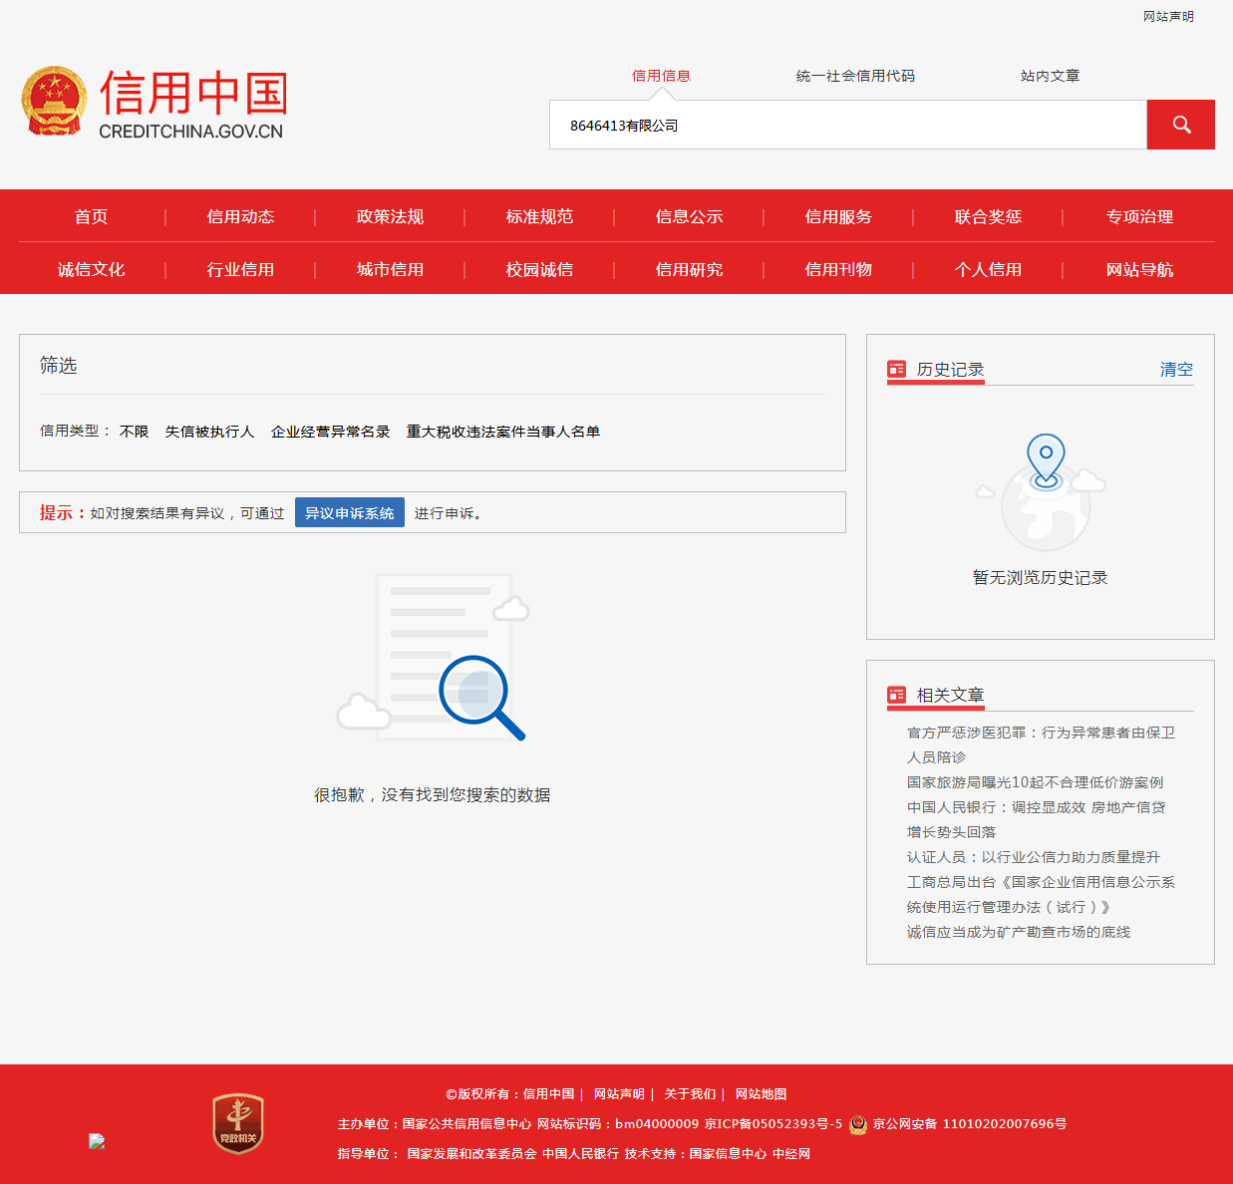注：在信用中国首页查询本公司信用信息，下载信用信息报告，并提供投标人2018年以来未被列入失信被执行人、重大税收违法案件当事人名单、政府采购严重违法失信行为记录名单等信用信息查询记录页面，并截图打印，加盖公章放于投标文件中。（查询示范附后）。

查询示范1：失信被执行人
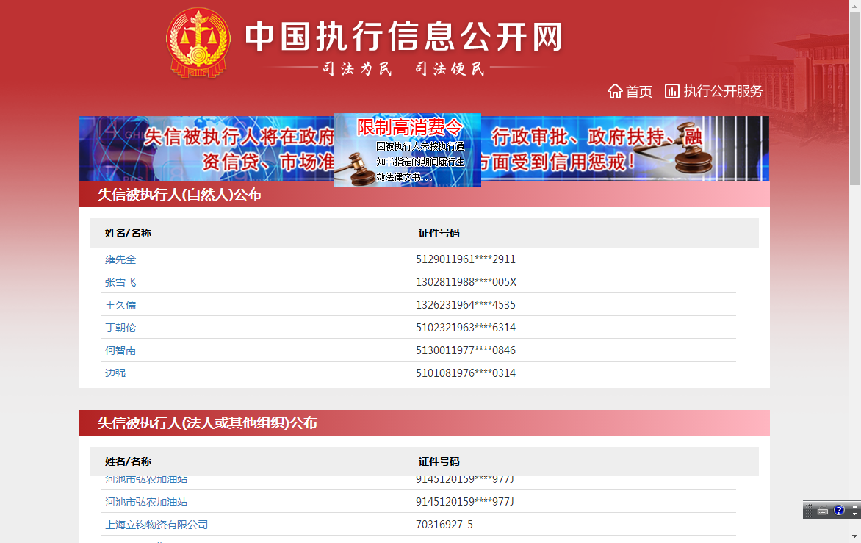

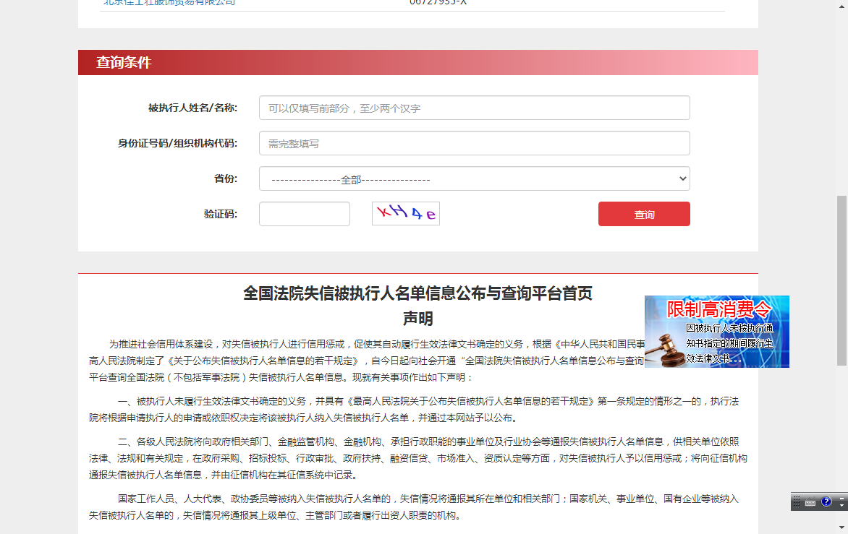

（查询本公司未被列入失信被执行人名单）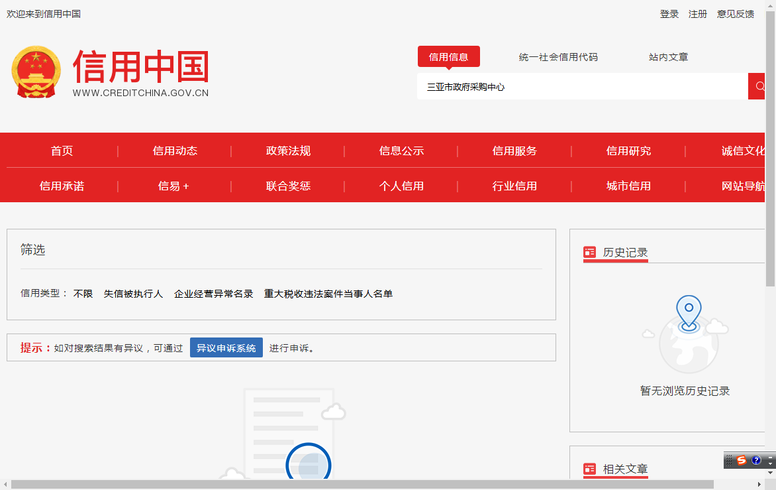

查询示范2：重大税收违法案件当事人名单

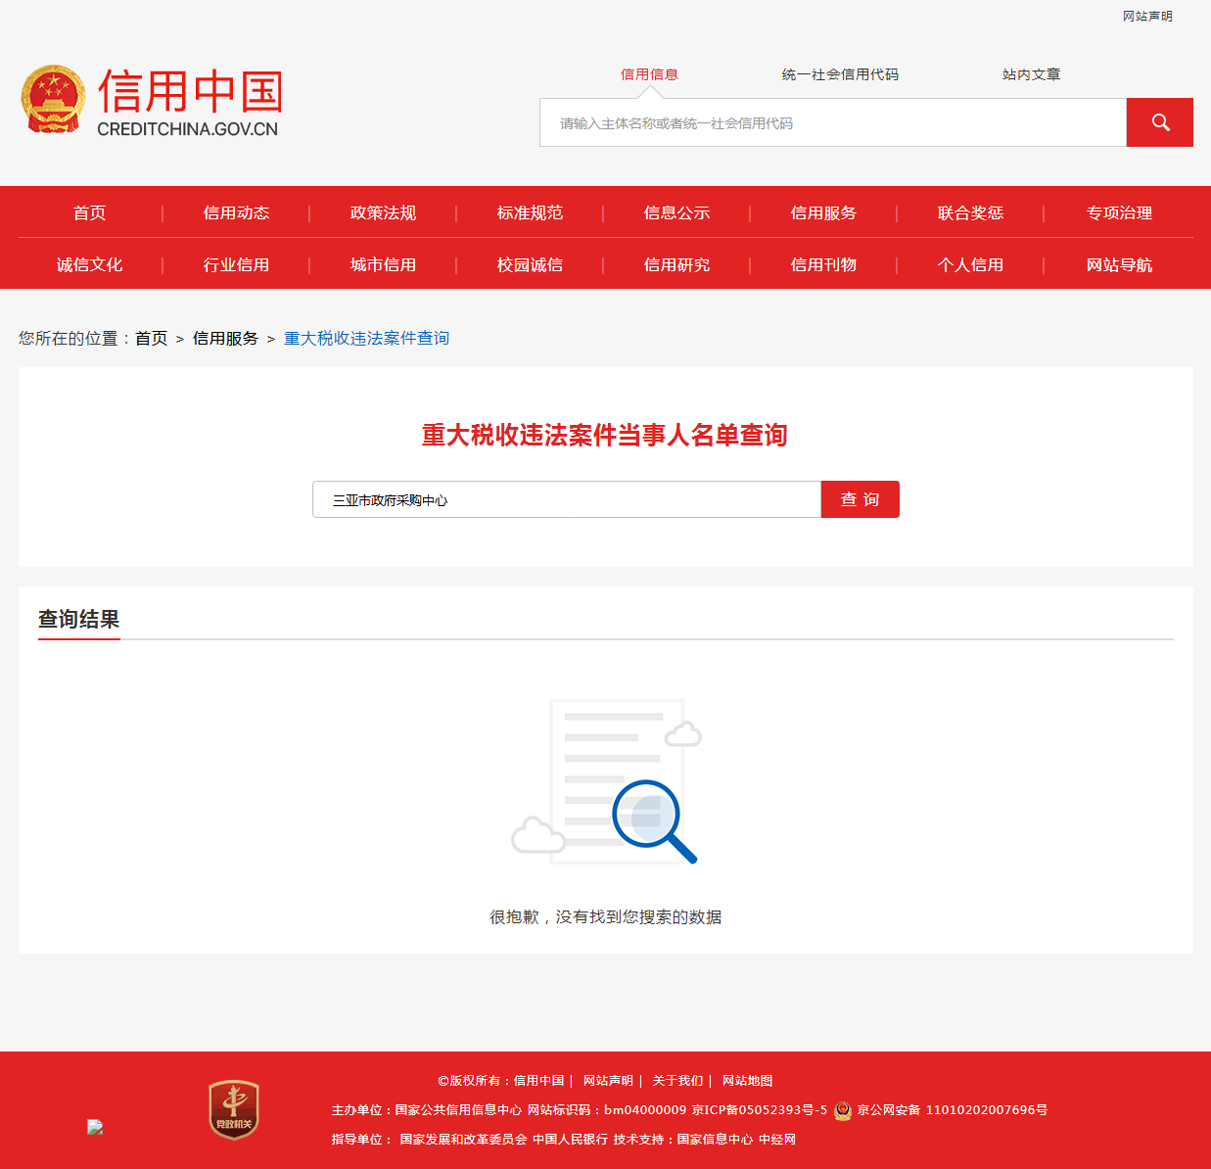

查询示范3：政府采购严重违法失信行为记录名单

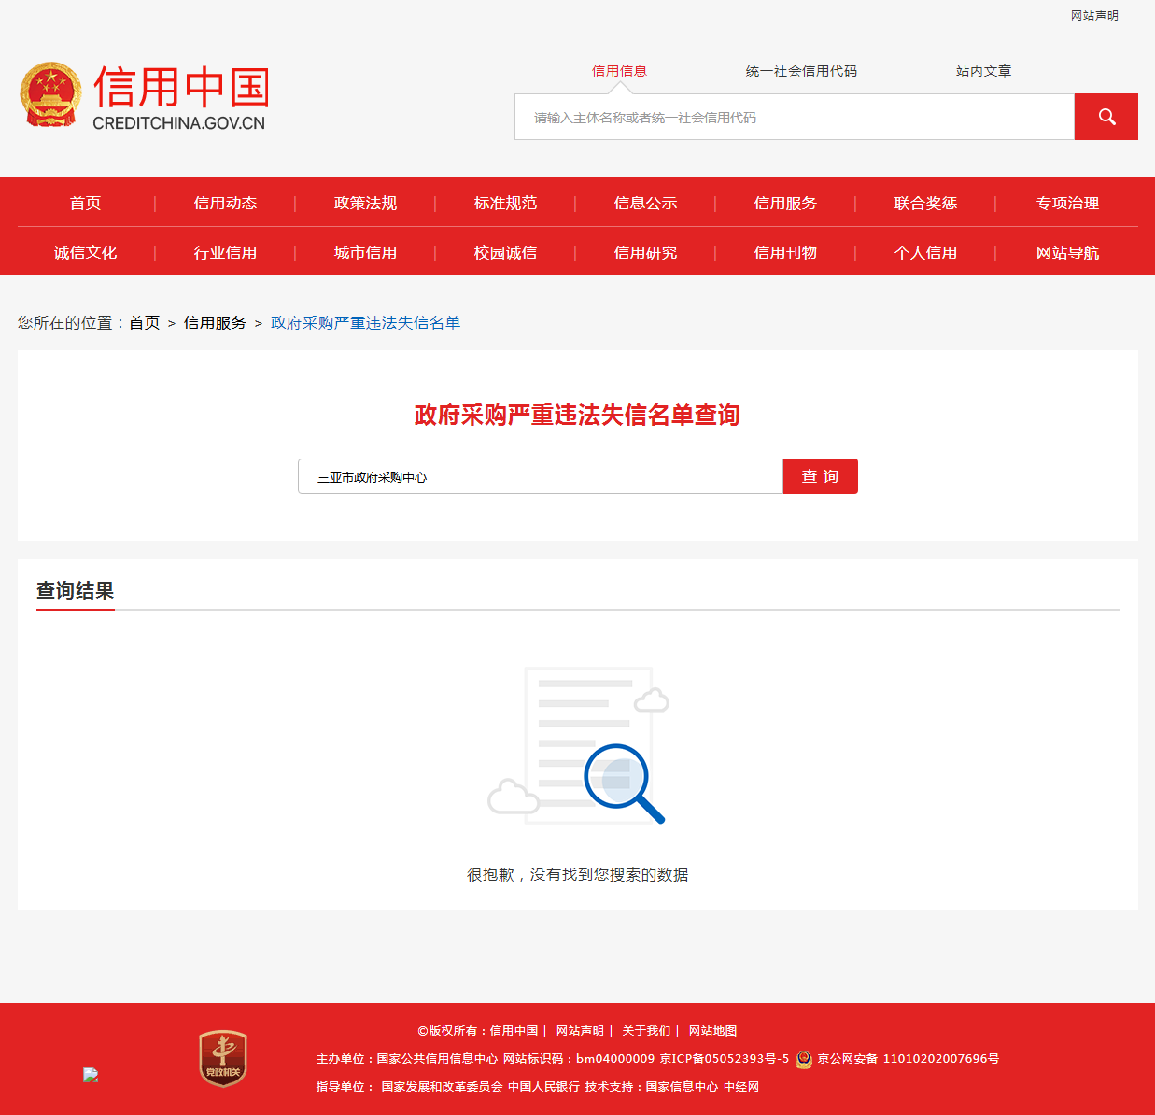

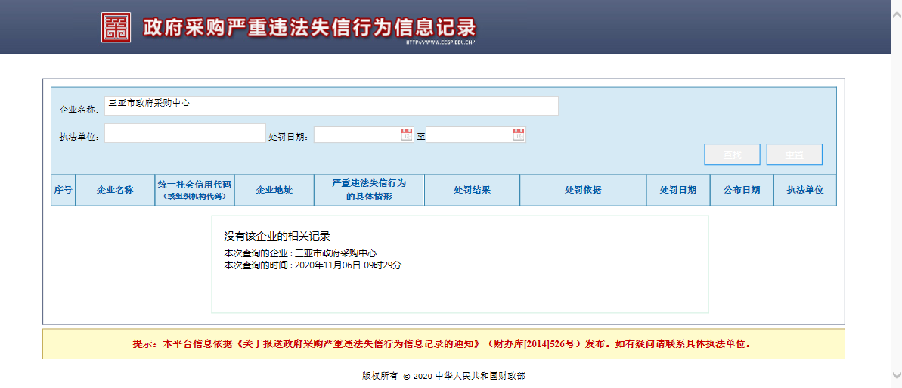

6、无重大违法记录的书面声明

致：
我公司参加政府采购活动前3年内在经营活动中没有重大违法记录，特此声明。
若在采购过程中发现我公司近3年内在经营活动中有重大违法记录的，我公司将承担因此引起的一切后果。

投标人：（填写名称并盖章）

法定代表人或授权代表：（签字或盖章）

投标日期： 年 月 日

7、投标人项目业绩一览表
年份 | 用户名称 | 项目名称 | 完成时间 | 合同金额 | 完成项目质量 | 备注
注：投标人（仅限于投标人自己实施的）以上业绩需提供合同复印件。

投标人：（填写名称并盖章）

法定代表人或授权代表：（签字或盖章）

投标日期：
8、反商业贿赂承诺书格式

我公司郑重承诺：
在 招标活动中，我公司保证做到：
一、公平竞争参加本次招标活动。
二、杜绝任何形式的商业贿赂行为。不向国家工作人员、政府招标代理机构工作人员、评审专家及其亲属提供礼品礼金、有价证券、购物券、回扣、佣金、咨询费、劳务费、赞助费、宣传费和宴请等；不为其报销各种消费凭证，不支付其旅游、娱乐等费用。
三、若出现上述行为，我公司及参与投标的工作人员愿意接受按照国家法律法规等有关规定给予的处罚。

公司法人代表：（签字或盖章）
法人授权代表：（签字或盖章）

投标人：（填写名称并盖章）
年 月 日

9、诚信投标、诚信履约承诺书
上海外国语大学三亚附属中学：
我方就本次投标活动向贵方郑重承诺：
一、我们已经充分理解了招标文件规定的所有招标要求、中标条件和合同条款，没有任何异议。
二、我们在投标文件中提交的所有商务文件和资格证明文件都是真实有效的；我们做出的所有技术响应都是真实可信、可以实现、并经得起验收检验的。我们保证所有的投标响应在投标有效期内不发生任何变更。
三、我们的投标报价包含了履行合同所需的全部费用。不论何种原因造成的报价漏项损失，我方全部承担，不会提出任何增加费用的要求。
四、我们知道，如果中标后放弃中标，不论原因何在，都是不诚信投标的行为，都会给采购项目造成损失。如果采购人将本合同授予我们，我们将承担所有的潜在合同风险，绝不以任何理由弃标。
五、我们知道，中标后拒签或故意拖延签署合同、拒绝履行或故意拖延履行合同，不论原因何在，都是不诚信履约的行为。如果采购人将本合同授予我们，我们将如约在规定的期限内签署合同，在规定的期限内履行合同。
六、我们声明：我方在溯往两年内的政府采购活动中，没有中标后放弃中标、拒签或故意拖延签署合同、拒绝履行或故意拖延履行合同的不诚信行为。
以上承诺，能够经受来自任何方面的审查和监督。如有虚假或背离，我方愿承担由此引发的一切不利后果，无条件接受采购人的处置和政府采购监管单位的处罚。

投标人：（填写名称并盖章）
法定代表人：（签字或盖章）
签署日期： 年 月
10、中小企业声明函（服务类）

本公司郑重声明，根据《政府采购促进中小企业发展管理办法》（财库﹝2020﹞46 号）的规定，本公司参加（单位名称）的（项目名称、项目编号、包号）采购活动，服务全部由符合政策要求的中小企业承接。相关企业（含联合体中的中小企业、签订分包意向协议的中小企业）的具体情况如下：
1. （标的名称），属于（采购文件中明确的所属行业）；承接企业为（企业名称），从业人员人，营业收入为万元，资产总额为万元，属于（中型企业、小型企业、微型企业）；
2. （标的名称），属于（采购文件中明确的所属行业）；承接企业为（企业名称），从业人员人，营业收入为万元，资产总额为万元，属于（中型企业、小型企业、微型企业）；
……
以上企业，不属于大企业的分支机构，不存在控股股东为大企业的情形，也不存在与大企业的负责人为同一人的情形。
本企业对上述声明内容的真实性负责。如有虚假，将依法承担相应责任。

企业名称（盖章）：
日 期：

备注：从业人员、营业收入、资产总额填报上一年度数据，无上一年度数据的新成立企业可不填报。

注：1、本项目对小型和微型企业（且所投产品为小微型企业生产）、监狱企业、残疾人福利性单位的报价给予6%的扣除，用扣除后的价格参与价格评审。扣除后的价格仅用来计算价格得分，成交金额以原报价为准。供应商须按要求提供相关材料（格式文件附上），否则将不进行价格扣除。
2、供应商同时为小微型企业、监狱企业或残疾人福利性单位的，评审中只享受一次价格扣除，不重复进行价格扣除。
3、供应商应如实填写企业信息，如有虚假，将依法承担相应责任。

11、残疾人福利性单位声明函

本单位郑重声明，根据《财政部 民政部 中国残疾人联合会关于促进残疾人就业政府采购政策的通知》（财库〔2017〕141号）的规定，本单位为符合条件的残疾人福利性单位，且本单位参加______单位的______项目采购活动提供本单位制造的货物（由本单位承担工程/提供服务），或者提供其他残疾人福利性单位制造的货物（不包括使用非残疾人福利性单位注册商标的货物）。
本单位对上述声明的真实性复制。如有虚假，将依法承担相应责任。

单位名称（盖章）：
日期：

说明：残疾人福利性单位应当满足以下条件：
- 安置的残疾人占本单位在职职工人数的比例不低于25%（含25%），并且安置的残疾人人数不少于10人（含10人）；
- 依法与安置的每位残疾人签订了一年以上（含一年）的劳动合同或服务协议；
- 为安置的每位残疾人按月足额缴纳了基本养老保险、基本医疗保险、失业保险、工伤保险和生育保险等社会保险费；
- 通过银行等金融机构向安置的每位残疾人，按月支付了不低于单位所在区县使用的经省级人民政府批准的月最低工资标准的工资；
（五）提供本单位制造的货物、承担的工程或者服务（以下简称产品），或者提供其他残疾人福利性单位制造的货物（不包括使用非残疾人福利性单位注册商标的货物）。

12、监狱企业证明文件

监狱企业参加政府采购活动时，应当提供由省级以上监狱管理局、戒毒管理局（含新疆生产建设兵团）出具的属于监狱企业的证明文件。

注：
1、在政府采购活动中，监狱企业视同小型、微型企业，享受预留份额、评审中价格扣除等政府采购促进中小企业发展的政府采购政策。
2、本项目对小型和微型企业（且所投产品为小微型企业生产）、监狱企业、残疾人福利性单位的报价给予6%的扣除，用扣除后的价格参与价格评审。扣除后的价格仅用来计算价格得分，成交金额以原报价为准。供应商须按要求提供相关材料（格式文件附后），否则将不进行价格扣除。
3、供应商同时为小微型企业、监狱企业或残疾人福利性单位的，评审中只享受一次价格扣除，不重复进行价格扣除。
4、供应商应如实填写企业信息，如有虚假，将依法承担相应责任。

13、政府采购供应商信用承诺书
承诺主体名称： （供应商名称）
统一社会信用代码：
管理部门：三亚市财政局
采购项目名称:上海外国语大学三亚附属中学物业管理服务
为维护公平竞争、规范有序的市场秩序,营造诚实守信的信用环境,共同推进社会信用体系建设完善,树立企业诚信守法形象,本企业对本次采购活动郑重承诺如下:
（一）对提供给注册登记部门、行业管理部门、司法部门、行业组织以及在政府采购活动中提交的所有资料的合法性、真实性、准确性和有效性负责；
（二）严格按照国家法律、法规和规章开展采购活动，全面履行应尽的责任和义务，全面做到履约守信，具备《中华人民共和国政府采购法》第二十二条第一款规定的条件;
（三）严格依法开展生产经营活动，主动接受行业监管，自愿接受依法开展的日常检查；违法失信经营后将自愿接受约束和惩戒，并依法承担相应责任；
（四）自觉接受行政管理部门、行业组织、社会公众、新闻舆论的监督；
（五）自觉做到自我约束、自我管理，不制假售假、商标侵权、虚假宣传、违约毁约、恶意逃债、偷税漏税、垄断和不正当竞争，维护经营者、消费者的合法权益；
（六）提出政府采购质疑和投诉坚持依法依规、诚实信用原则，在全国范围12个月内没有三次以上查无实据的政府采购投诉；
（七）严格遵守信用信息公示相关规定；
（八）同意将承诺内容在“信用三亚”网站公示，接受社会监督；
（九）如违反承诺，将依法依规承担相应责任，并自愿接受部门联合惩戒，纳入行业失信重点关注名单，由财政部门负责管理；
（十）本承诺书自签订之日起生效。

承诺单位（签章）：

法定代表人（负责人）：

年 月 日

注：法定代表人或负责人、主体名称发生变更的应当重新做出承诺。

三、采购需求响应文件

1、采购需求偏差表格式
项目名称：上海外国语大学三亚附属中学物业管理服务
项目编号：SYZFCG-2021-
序号 | 项目名称 | 招标文件采购需求及要求 | 投标响应 | 偏离值 | 说明

投标人：（填写名称并盖章）
法定代表人或其授权委托人：（签字或盖章）

服务响应方案

服务方案详细说明，由供应商自行填写。

3、投标人认为需要提供的其它文件

